ОРГАНИЗАЦИЯ  ОБЪЕДИНЕННЫХ  НАЦИЙ |  | BES

IPBES/9/14/Add.2

 | Межправительственная  научно-политическая  платформа по биоразнообразию и  экосистемным услугам | Distr.: General  1 August 2022  Russian  Original: English

Пленум Межправительственной научно-политической платформы по биоразнообразию и экосистемным услугам
Девятая сессия
Бонн, Германия, 3-9 июля 2022 года
Доклад о работе девятой сессии Пленума Межправительственной научно-политической платформы по биоразнообразию и экосистемным услугам
Добавление
Резюме для директивных органов методологической оценки, касающейся различной концептуализации разнообразных ценностей природы и ее благ, включая биоразнообразие и экосистемные функции и услуги (оценка по вопросам разнообразных ценностей и оценка природы)
На своей девятой сессии в пункте 2 раздела II решения МПБЭУ-9/1 Пленум Межправительственной научно-политической платформы по биоразнообразию и экосистемным услугам утвердил резюме для директивных органов методологической оценки, касающейся различной концептуализации разнообразных ценностей природы и ее благ, включая биоразнообразие и экосистемные функции и услуги (оценка по вопросам разнообразных ценностей и оценка природы), изложенное в приложении к настоящему добавлению.

Приложение
Резюме для директивных органов методологической оценки, касающейся различной концептуализации разнообразных ценностей природы и ее благ, включая биоразнообразие и экосистемные функции и услуги (оценка по вопросам разнообразных ценностей и оценка природы)
Авторы
Унай Паскуаль (Испания / Швейцария), Патрисия Бальванера (Мексика), Майкл Кристи (Соединенное Королевство Великобритании и Северной Ирландии), Бриджит Баптисте (Колумбия), Давид Гонсалес-Хименес (МПБЭУ), Кристофер Б. Андерсон (Аргентина, Соединенные Штаты Америки / Аргентина), Симоне Атаиджи (Бразилия / Соединенные Штаты Америки), Дэвид Н. Бартон (Норвегия), Ребекка Чаплин-Креймер (Соединенные Штаты Америки), Сандер Якобс (Бельгия), Эстер Келемен (Венгрия), Ритеш Кумар (Индия / Международная организация по водно-болотным угодьям), Элена Ласос (Мексика), Эйдриан Мартин (Соединенное Королевство Великобритании и Северной Ирландии), Туйени Х. Муампамба (Объединенная Республика Танзания / Мексика), Барбара Накангу (Уганда), Патрик О'Фаррелл (Южная Африка), Кристофер М. Рэймонд (Австралия, Нидерланды/Швеция, Финляндия), Сунита М. Субраманиан (Индия / Институт передовых исследований в области устойчивого развития Университета Организации Объединенных Наций), Метте Термансен (Дания), Мейне ван Нордвейк (Нидерланды / Индонезия), Арильд Ватн (Норвегия).

Члены руководящего комитета, рекомендации которых использовались при подготовке настоящей оценки

Бибиана Вила, Антонио Диас-де-Леон, Шимер Диау, Мерсудин Авдибегович, Джулия Мартон-Лефевр, Рашад Аллахвердиев.

Оговорка

Используемые обозначения и оформление материала на картах в настоящем докладе не означают выражения какого бы то ни было мнения Межправительственной научно-политической платформы по биоразнообразию и экосистемным услугам относительно правового статуса какой-либо страны, территории, города или района, их органов управления, а также делимитации их границ. Эти карты были подготовлены исключительно с целью содействия оценке представленных на них обширных биогеографических районов.

ОСНОВНЫЕ ТЕЗИСЫ
Оценка по вопросам разнообразных ценностей и оценка природы Межправительственной научно-политической платформы по биоразнообразию и экосистемным услугам (МПБЭУ) содержит рекомендации для поиска способов совмещения достойного качества жизни людей с жизнью на Земле и стимулирования взаимосвязанных экономических, социальных и экологических аспектов устойчивого развития сбалансированным образом (рис. РДО 1). Она включает в себя пояснение связей между различными мировоззрениями и ценностями, типологию ценностей, руководство по разработке и внедрению методов и процессов оценки, а также по закреплению разнообразных ценностей природы в процессах принятия решений и формирования мер политики.
В настоящей оценке также уделяется внимание основным возможностям для работы с множественными ценностями в целях стимулирования преобразовательных изменений в различных заинтересованных субъектах и учреждениях. В рамках МПБЭУ и в настоящей оценке природа определяется как многогранное понятие, учитывающее разнообразие представлений о природном мире и его толкований, включая биоразнообразие и взгляды коренных народов и местных общин, которые оперируют такими понятиями, как Мать-Земля, и олицетворяют их. Кроме того, ожидается, что оценка по вопросам разнообразных ценностей и оценка природы будут способствовать реализации Концепции в области биоразнообразия на период до 2050 года, Повестки дня в области устойчивого развития на период до 2030 года и будущей системы глобальных мероприятий в сфере биоразнообразия на период после 2020 года в интересах справедливого и устойчивого будущего.
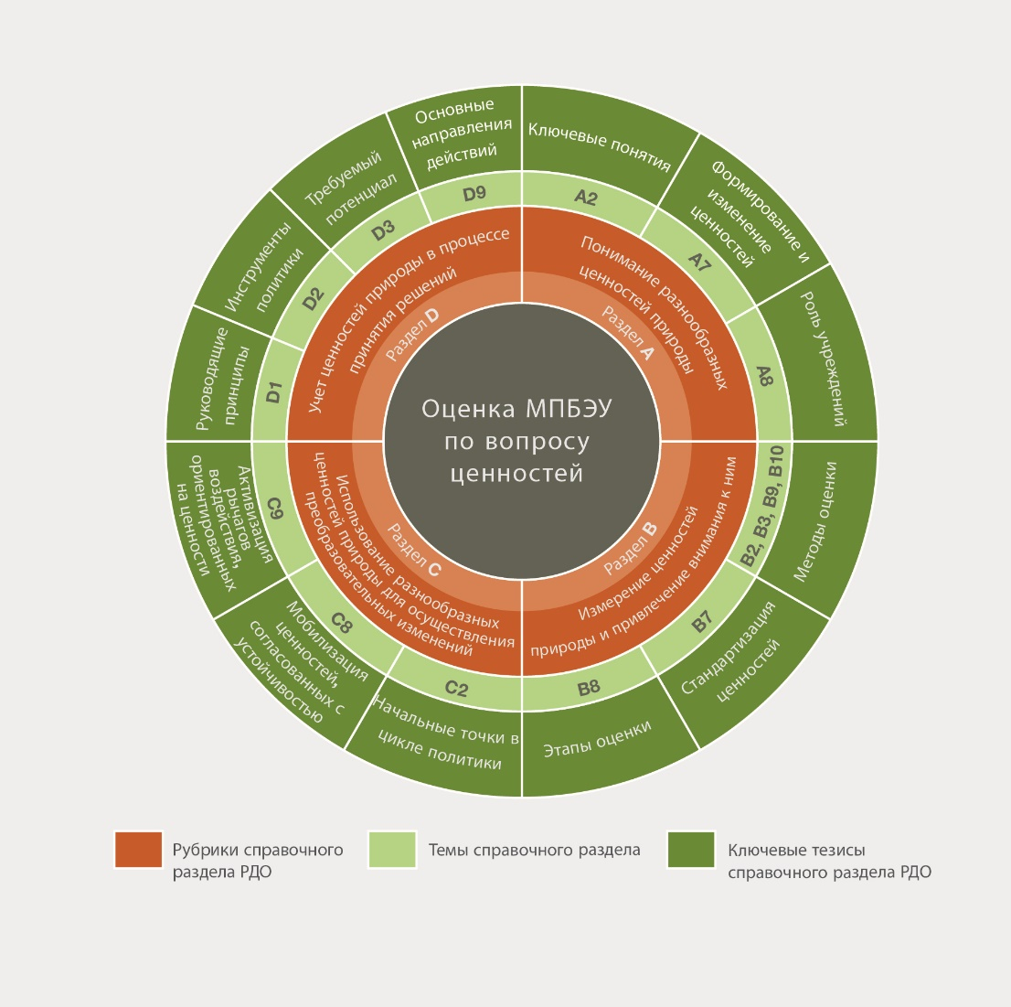
Рис. РДО 1. Диаграмма оценки ценностей. В оценке по вопросам разнообразных ценностей и оценке природы представлены разъяснения разнообразных ценностей природы и способы их учета при принятии решений. На рис. РДО 1 отражена структура справочного раздела и показаны основные темы раздела и их взаимосвязь с конкретными аспектами и справочными сведениями.
ОТ1. Причины глобального кризиса биоразнообразия и возможности его преодоления тесно связаны с тем, каким образом природа учитывается при принятии политических и экономических решений на всех уровнях {A4, A9, C1, C7, C8}.
Беспрецедентное изменение климата и сокращение биоразнообразия влияют на функционирование экосистем и отрицательно сказываются на качестве жизни людей. Важной причиной сокращения биоразнообразия в глобальном масштабе является нерачительное природопользование, а также сохраняющееся неравенство внутри стран и между ними, обусловленное преобладающими политическими и экономическими решениями, основанными на узком спектре ценностей (например, приоритет отдается тем ценностям природы, которые отражаются в рыночных отношениях). В то же время доступ к многочисленным вкладам природы на благо человека и их распределение среди людей крайне неравномерны, . Однако всеобщий глобальный консенсус, закрепленный в Повестке дня в области устойчивого развития на период до 2030 года и Концепции в области биоразнообразия на период до 2050 года, сформировал общее представление о процветании людей и планеты. Претворение этого представления в жизнь зависит от общесистемных преобразовательных изменений, которые включают в себя разнообразные ценности природы и согласуются с взаимодополняющими целями справедливости и устойчивости и тесно связанными экономическими, социальными и экологическими аспектами.
ОТ2. Несмотря на разнообразие ценностей природы, в большинстве подходов к разработке мер политики приоритет отдается узкому спектру ценностей в ущерб как природе и обществу, так и будущим поколениям, а ценности, имеющие отношение к мировоззрению коренных народов и местных общин, часто игнорируются {A4, A8, A9, B10, C1, C3}.
Люди воспринимают природу, познают ее и взаимодействуют с ней разными способами. В результате формируется различное понимание роли, которую природа играет в формировании жизни людей и повышении качества их жизни, что объясняет наличие разнообразных ценностей, связанных с природой. Однако при разработке мер политики многочисленные способы влияния природы на жизнь людей в основном не учитываются, поскольку зачастую приоритет отдается узкому спектру ценностей природы.
Например, основное внимание уделяется получению краткосрочной прибыли и достижению экономического роста с использованием таких макроэкономических показателей, как валовой внутренний продукт. Такие показатели учитывают только те ценности природы, которые участвуют в рыночных отношениях и поэтому отражают изменения в качестве жизни людей ненадлежащим образом. Одна из важных причин, объясняющих такое положение дел, заключается в том, что они упускают из виду нерыночные ценности, связанные с вкладом природы на благо человека, включая жизнеобеспечивающие функции, уклад и экосистемные процессы. Кроме того, такие показатели не учитывают чрезмерную эксплуатацию природы, ее экосистем и биоразнообразия, а также последствия для устойчивости в долгосрочной перспективе. Природоохранные меры политики, ориентированные на сохранение биоразнообразия как самоцели, могут преуменьшать важность других ценностей и игнорировать местное население, средства к существованию которого напрямую зависят от природы. Ограниченный спектр ценностей природы, который лежит в основе многих мер политики в области развития и охраны окружающей среды, закреплен в общественных нормах и официальных регламентах и стимулируется ими.
ОТ3. Учету разнообразных ценностей природы при разработке мер политики может способствовать изучение типологии ценностей природы, которая охватывает все разнообразие отношений людей с природой {A1, A2, A3, A4, A5}.
Ценности природы существенно различаются в разных системах знаний, языках, культурных традициях и экологических контекстах. В одних системах взглядов люди и природа могут рассматриваться как единые и взаимозависимые формы жизни, а в других – считаться самостоятельными субъектами. Различия в понимании природы выражаются по-разному (например, через символы, ритуалы, языки, данные и модели).
Учитывая разнообразие мировоззрений, культур, систем знаний и дисциплин, представляется затруднительным дать ценностям природы практичное и общеприемлемое определение. Разработка всеобъемлющей типологии разнообразных ценностей природы может содействовать принятию решений, которые оказывают влияние на природу и ее вклад на благо человека в различных областях и к которым относятся экономические (например, инвестиции, производство, потребление), политические (например, признание индивидуальных и коллективных прав и обязанностей) или социально-культурные (например, формирование, сохранение или изменение социально-культурной самобытности людей) решения.
Типология ценностей природы (рис. РДО 2) требует такого толкования ценностей, которое охватывает все разнообразие отношений людей с природой, включая: i) мировоззрения – способы восприятия мира людьми и взаимодействия с ним; ii) системы знаний – совокупности знаний, обычаев и верований, таких как академические знания, знания коренных народов и местного населения, воплощенные в мировоззрениях; iii) общие ценности – моральные принципы и жизненные цели, которыми люди руководствуются при взаимодействии с природой; iv) конкретные ценности – суждения о важности природы в конкретных обстоятельствах, которые подразделяются на утилитарные ценности (т.е. средства достижения желаемой цели, часто связанные с понятием «экосистемные услуги»), реляционные ценности (т.е. значимость взаимодействия человека и природы) и имманентные ценности (т.е. ценности, которые не зависят от человека как субъекта оценки); v) показатели ценностей – количественные показатели и качественные характеристики, используемые для обозначения важности природы с точки зрения биофизических, денежных или социально-культурных показателей. Типология ценностей содействует стимулированию применения тех ценностей, которые учитывались при принятии решений в недостаточной степени.
Люди воспринимают природу или относятся к ней разными и часто взаимодополняющими способами, а именно: живут за счет природы, живут в гармонии с природой, живут в окружении природы и живут в единстве с природой. Такие разные способы взаимодействия с природой отражают разнообразные мировоззрения людей. Хотя эта типология может не отражать полный спектр ценностей, имеющих отношение к различным системам знаний, она может помочь понять, как определенные отношения между людьми и природой могут учитываться при принятии конкретных политических решений.
ОТ4. Процессы оценки могут быть адаптированы для обеспечения справедливого учета ценностей природы многих заинтересованных субъектов в различных контекстах принятия решений {A5, A6, B1, B6, B8, C2}.
Оценка – это четко обозначенный намеренный процесс, в котором применяются согласованные методы, и она используется для привлечения внимания к разнообразным ценностям природы, которых придерживаются люди. Тип и качество информации, получаемой в результате оценки, зависят от того, каким образом, с какой целью и кем разработаны и применяются процессы оценки. То, каким образом проводится оценка, включая используемые методы, частично определяется властными отношениями в обществе, которые влияют на то, какие и чьи именно ценности природы учитываются и насколько справедливо распределяются выгоды и бремя, вытекающие из этих решений.
Учет ценностей множества людей, заинтересованных субъектов и групп людей в масштабах, выходящих за рамки отдельного человека, является важной частью оценки. Один из способов сделать это состоит в том, чтобы собрать воедино индивидуальные или групповые ценности в качестве социальных ценностей, значимость которых можно определить для учета различий между заинтересованными субъектами (например, разница в доходах). Другой способ – коллективное формирование или выражение общих социальных ценностей посредством совещательных процессов, которые могут помочь связать между собой множество ценностей, которые трудно собрать воедино (например, в рамках дискуссионных сессий). Хотя эти две стратегии дополняют друг друга, любая стратегия, направленная на проведение оценки за пределами интересов отдельного человека, должна учитывать проблемы представленности, неравенства (например, в рамках одного поколения или между поколениями) и «асимметрии» властных отношений (например, преобладание определенных мировоззрений) среди субъектов, на которые оказывается воздействие.
Кроме того, проведению оценки способствуют следующие пять шагов: i) построение правомерного процесса; ii) определение цели оценки; iii) проведение аналитического исследования для оценки; iv) определение и применение методов оценки; и v) четкое формулирование ценностей в процессе принятия решений. Данные шаги могут повысить достоверность оценок для обеспечения наличия данных при принятии решений в различных контекстах, в том числе в вопросе территорий коренных народов и местных общин.
ОТ5. В настоящее время имеется более 50 методов и подходов, применяемых для оценки ценностей природы, которые берут начало в различных дисциплинах и системах знаний; для выбора подходящих и взаимодополняющих методов необходимо провести анализ соотношения между их актуальностью, надежностью и потребностями в ресурсах {B1, B2, B3, B4, B5, B8, B9, B10}.
Имеется множество методов оценки и подходов, применяемых для выявления и оценки различных ценностей природы. Методы оценки, которые берут начало в различных дисциплинах и системах знаний (включая знания коренных народов и местных общин), можно разделить на четыре не связанные с дисциплинами группы (таблица РДО 1): i) оценка, основанная на состоянии природы, – позволяет собрать, количественно измерить или проанализировать информацию о характеристиках природы и ее вкладе на благо человека; ii) оценка, основанная на заявлениях, – позволяет напрямую задавать людям вопросы об их ценностях; iii) оценка, основанная на поведении, – позволяет определить, как люди оценивают природу, наблюдая за их поведением и обычаями; iv) интегрированная оценка – позволяет объединить различные виды ценностей, оцениваемые с использованием различных источников информации. В основе каждой группы методов лежат различные источники данных, подразумеваются различные уровни и формы социального участия, определяются различные типы ценностей и имеются конкретные технические и квалификационные требования и ограничения. Хотя эти группы методов помогают обозначить общие черты процедур при проведении разных видов оценки, для полного понимания вариативности оценок, проводимых в соответствии с конкретными системами знаний, особенно коренных народов и местных общин, необходимы другие подходы.
Разные подходы к оценке характеризуются соотношением между актуальностью (т.е. значимостью с точки зрения ценностей, которые могут быть включены в решения), надежностью (т.е. достоверностью, последовательностью и социальной представленностью) и ресурсами (т.е. временными, финансовыми, техническими и людскими ресурсами). При имеющемся разнообразии социальных, экономических и экологических обстоятельств не представляется возможным применить единый метод оценки: для учета местных реалий можно адаптировать имеющиеся методы оценки. Использование взаимодополняющих методов позволяет обеспечить наглядность более широкого спектра ценностей, при этом повышая качество и правомерность информации, создаваемой для содействия принятию решений в отношении природы.
ОТ6. Несмотря на участившиеся призывы учитывать оценку при принятии решений в политике, научные материалы показывают, что менее 5 процентов опубликованных исследований по оценке сообщают о ее использовании при принятии решений в политике {B7, C2, C3, C9, D4}.
Международные инициативы (например, Айтинские задачи в области биоразнообразия, «Экономика экосистем и биологического разнообразия»; экосистемные счета Системы эколого-экономического учета – учет экосистем; различные инклюзивные и (или) всеобъемлющие подходы к богатству; резолюция 74/244 Генеральной Ассамблеи Организации Объединенных Наций о гармонии с природой) способствуют интеграции ценностей природы в меры политики на национальном уровне. Тем не менее, наибольшая часть рецензируемой литературы об исследованиях по оценке не подтверждает влияние на принятие решений. Большинство стран не добились достаточного прогресса для достижения к 2020 году Айтинской задачи 2, предполагающей интеграцию ценностей биоразнообразия в стратегии, процессы планирования и учета, о чем сообщается в их национальных докладах, представляемых в рамках Конвенции о биологическом разнообразии.
Учет оценки при принятии решений на правительственном уровне более вероятен в том случае, если процесс оценки актуален на различных этапах формирования мер политики, и если он обеспечен достаточными ресурсами. Кроме того, документирование применения знаний об оценке и их влияния можно улучшить за счет проведения многократных исследований в течение политического цикла. Добиться более активного учета оценки можно также за счет совместного накопления знаний об оценке, составления свода передовых методов, стандартизации методов оценки, когда это целесообразно, и более широкого использования методов, основанных на участии и обсуждении, в которых представлены ценности коренных народов и местных общин. Недостаток знаний и потенциала чаще наблюдается в развивающихся странах.
ОТ7. Обеспечение устойчивого и справедливого будущего требует наличия институтов, которые позволяют признавать и интегрировать различные ценности природы и ее вклад на благо человека {A4, A8, C1, C4, C5, C6, C7, C9}.
Неофициальные общественные устои и принципы и формализованные правовые нормы (т.е. институты) обусловливают жизнь людей и определяют действия лиц, принимающих решения. Кроме того, институты играют решающую роль в формировании того, как природа оценивается в масштабе одного или нескольких обществ. Институты влияют на то, какие ценности становятся социально правомерными, а какие исключаются из процесса принятия решений. Следовательно, обеспечение большей транспарентности в отношении того, какие именно ценности закрепляются в институтах, является ключевым шагом к признанию ценностей природы, которые присутствуют в любом контексте принятия решений. Укрепление институционального и технического потенциала для мониторинга и оценки вклада природы на благо человека также имеет решающее значение для более широкого применения методов и способов оценки и обеспечения более транспарентных и инклюзивных процессов принятия решений.
Реформирование действующих и создание новых институтов может оптимизировать процесс принятия политических, экономических и социальных решений, обеспечить учет разнообразных ценностей природы и привести к улучшению результатов для людей и природы. Например, меры политики, позволяющие местному населению регулировать охраняемые территории, часто приводят к улучшению качества жизни людей и более эффективному сохранению природы в долгосрочной перспективе. Борьба с «асимметрией» властных отношений имеет важное значение, поскольку власть определяет, в какой степени ценности, которых придерживаются различные субъекты, учитываются при принятии решений. Институты, позволяющие учитывать большее разнообразие ценностей, имеют больше возможностей для предупреждения или смягчения конфликтов, поскольку они часто возникают из-за неспособности выявить или предугадать столкновение ценностей. Признание и уважение мировоззрений, ценностей и традиционных знаний коренных народов и местных общин, а также институтов, защищающих их права, территории или интересы, позволяет более полно учитывать в мерах политики различные образы жизни, отношение к природе и ее оценку, что благоприятно воздействует на людей и природу.
ОТ8. Преобразовательные изменения, необходимые для решения глобального кризиса биоразнообразия, предполагают переход от преобладающих ценностей, которые в настоящее время ставят во главу угла краткосрочные индивидуальные материальные выгоды, к формированию ценностей, ориентированных на устойчивое развитие общества {A3, A7, C1, C7, C8, C9}.
Если переосмыслить понятия «развитие» и «достойное качество жизни» и признать многочисленные способы взаимодействия людей друг с другом и с природой, устойчивости можно отвести центральную роль в процессе принятия решений. Общественные цели должны быть более тесно связаны с такими общими ценностями, как справедливость, бережное отношение, единство и ответственность, как по отношению к другим людям, так и по отношению к природе. Такой перемене в подходах к принятию решений может содействовать обеспечение учета более сбалансированного спектра ценностей при принятии политических и экономических решений путем: i) уменьшения преобладания тех общих ценностей, которые в основном связаны с индивидуальными и материальными аспектами, и мобилизации ценностей, которые соответствуют принципу жизни в гармонии с природой; ii) ослабления доминирующей роли конкретных ценностей в целях устранения преобладания рыночных утилитарных ценностей, при этом мобилизуя реляционные, имманентные и нерыночные утилитарные ценности.
Обеспечению сбалансированности и мобилизации ценностей могут способствовать процессы с широким участием, позволяющие сформировать концепции альтернативного будущего, в которых учитываются различные мировоззрения, системы знаний и ценности. Справедливость и устойчивость в будущем можно обеспечить разными способами, включая, среди прочих, «зеленую» экономику, «антирост», бережное отношение к Земле, охрану природы и другие способы, вытекающие из различных мировоззрений и систем знаний (например, концепция достойной жизни и другие философии благополучной жизни). Все эти способы достижения устойчивости связаны с определенными ценностями, согласующимися с устойчивостью, и стремятся к более разносторонней оценке природы как основы для согласования социальных, экономических и экологических компонентов. Эти и многие другие способы, происходящие из разных мировоззрений и систем знаний (например, достойная жизнь в гармонии с Матерью-Землей, среди прочих) отражают различные представления о наилучших способах осуществления ценностно-ориентированных преобразовательных изменений. Однако все они основаны на необходимости восстановления баланса ценностей природы при принятии индивидуальных и коллективных решений.
ОТ9. Применение сочетания из четырех основанных на ценностях средств воздействия (а именно проведение оценки, закрепление ценностей в процессах принятия решений, реформирование мер политики и изменение общественных целей) может послужить толчком к осуществлению преобразовательных изменений на пути к устойчивому и справедливому будущему {C1, C9}.
Прежде всего преобразовательные изменения будут стимулировать меры, направленные на сочетание средств воздействия, ориентированных на ценности и оценку. К ним относятся: i) признание разнообразия природных ценностей путем проведения актуальной и надежной оценки; ii) закрепление оценки в различных этапах процессов принятия решений для обеспечения внимательного учета разнообразных ценностей природы; iii) реформирование мер политики с целью приведения стимулов, прав и нормативных положений в соответствие с разнообразными ценностями природы и расширения возможностей субъектов выражать их ценности, связанные с устойчивостью, и действовать в соответствии с ними; iv) создание пространства для обсуждения, разработки и изменения общественных целей и устоев, соответствующих согласованным глобальным целям устойчивости и справедливости (рис. РДО 7). Активизации двух последних более углубленных средств воздействия может способствовать согласование подходов по принципу «снизу вверх» (например, расширение возможностей гражданского общества посредством общественных обсуждений) с подходами по принципу «сверху вниз» (например, изменение нормативных положений и политических механизмов).
ОТ10. Недостаток информации, ресурсов (а именно технических и финансовых) и возможностей препятствует включению различных ценностей природы в процессы принятия решений. Восполнению этого недостатка может способствовать создание потенциала и развитие, а также сотрудничество между различными субъектами общества {D1, D2, D3, D4, D5, D6, D7, D8, D9}.
Преобразовательные изменения, необходимые для реализации Повестки дня в области устойчивого развития на период до 2030 года, будущей системы глобальных мероприятий в сфере биоразнообразия на период после 2020 года, а также Концепции в области биоразнообразия на период до 2050 года, могут быть осуществлены путем активного превращения знаний в действия, которое происходит неравномерно в развитых и развивающихся регионах мира. Способствовать устранению таких пробелов можно путем осмысленного, инклюзивного, правомерного и многократного рассмотрения роли различных ценностей природы при принятии решений с учетом местных обстоятельств. Ценности, согласующиеся с устойчивостью, в том числе ценности коренных народов и местных общин, могут служить ориентиром при разработке и внедрении преобразовательных инструментов политики, межсекторальных мер политики в области развития, а также политических инициатив разного масштаба.
Согласование ценностей с устойчивостью требует решения вопроса противоречащих друг другу ценностей. Это, в свою очередь, требует развития умений различных лиц, принимающих решения, в целях: i) повышения их мотивации для признания и устранения «асимметрии» властных отношений и обеспечения справедливости; ii) использования подходящих методов оценки и подходов к ней, упрощая доступ к необходимым ресурсам (например, техническим и финансовым); iii) содействия инклюзивному социальному обучению, которое включает различные виды знаний, в том числе традиционные знания коренных народов и местных общин; iv) поиска компромиссов между различными интересами и ценностями заинтересованных субъектов в интересах достижения справедливых результатов; v) повышения согласованности действий в различных секторах и юрисдикциях разных масштабов; vi) повышения транспарентности и подотчетности при принятии решений.
Превращение знаний в действия, например в части понимания и устранения «асимметрии» властных отношений среди заинтересованных субъектов и их ценностей, а также уравновешивание предложения оценки и спроса на нее, будет способствовать ценностно-ориентированным преобразованиям в масштабах всей системы. Для преодоления существующего кризиса биоразнообразия и построения более устойчивого и справедливого будущего для людей и природы необходимы ценностно-ориентированные преобразования, осуществляемые благодаря сотрудничеству между всеми субъектами общества.

СПРАВОЧНЫЕ СВЕДЕНИЯ
A. Понимание разнообразных ценностей природы.
A1. За тысячелетия люди во всем мире выработали множество способов познания природы и взаимодействия с ней, в результате чего сформировалось широкое разнообразие ценностей природы и видов ее вклада на благо человека (точно установлено).
В рамках многих научных дисциплин изучаются взаимоотношения человека и природы, что привело к формированию различной концептуализации ценностей природы (точно установлено) {2.1.1; 2.3.1}. В области науки и управления широко используется концепция экосистемных услуг, предназначенная для определения связи между различными аспектами природы и достойным качеством жизни человека. Концепция «обеспечиваемый природой вклад на благо человека», сформулированная МПБЭУ, направлена на то, чтобы в более явной форме учесть такие ценности, как ответственность, взаимная полезность и уважение к природе, а также охватить другие системы знаний, в которых человек рассматривается как часть природы, например, знания коренных народов и местных общин, а также новые движения, в центре внимания которых находится благополучие человека и природы как единого целого (точно установлено) {2.2.1; 2.2.2; 2.2.3.2; 2.3.2.1; 4.4.2; 4.4.3}.
Многочисленные способы взаимодействия людей с природой, которые можно разделить на следующие обобщенные образы жизни: жизнь за счет природы, жизнь в окружении природы, жизнь в гармонии с природой и жизнь в единстве с природой – также отражают различные мировоззрения, системы знаний, общие и конкретные ценности (установлено, но не окончательно) {2.3.2}. Когда люди, по их мнению, живут за счет природы, они делают акцент на способности природы предоставлять ресурсы и средства к существованию, удовлетворять потребности и желания. Исходя из этого, ценность реки состоит в том, что она снабжает человека рыбой, т.е. пропитанием. Люди могут также жить в гармонии с природой и ценить ее процессы жизнеобеспечения не только человека, но и других видов. В этом случае предполагается, что обитающая в реке рыба имеет право на достойное существование вне зависимости от потребностей человека. Жизнь в окружении природы подразумевает ее важность как места для ведения бытовой, традиционной и культурной деятельности. Следовательно, речной ландшафт ценится как территория, которая укрепляет связь людей с местом и их самобытность. Наконец, люди, которые, по их мнению, живут в единстве с природой, воспринимают ее как физическую, психическую и духовную составляющую самих себя. В этом случае связь с рекой воспринимается как священная или родственная, поскольку она поддерживает отношения родства и взаимозависимости (точно установлено) {2.2.1; 2.3.2.1}. Разные способы восприятия природы не являются взаимоисключающими, и ни один образ жизни не является по своей сути лучше любого другого. Напротив, они могут практиковаться вместе в различных сочетаниях в разное время и в разных контекстах.
A2. Использование типологии ценностей природы может служить ориентиром для лиц, принимающих решения, в части понимания и взаимодействия с различными связями людей и природы и ее ценностями (точно установлено).
Понятие «ценность» отражает множество идей, связанных с целями, принципами, приоритетами и степенью важности. В связи с этим дать универсально понятное и общепринятое определение ценностям природы в различных культурах и научных традициях представляется затруднительным (точно установлено) {2.2.3; 2.2.4}. Тем не менее, основной комплекс понятий, включая мировоззрения, системы знаний, общие и конкретные ценности и показатели ценностей, может лечь в основу актуальной для политики стандартизированной типологии ценностей (рис. РДО 2). В этой типологии обобщаются многочисленные теоретические взгляды на ценности, и она может быть использована лицами, принимающими решения, для изучения многочисленных восприятий различных ценностей природы и их влияния на политику (точно установлено) (врезка РДО 1) {2.2.1; 2.2.2; 2.2.3; 2.2.4}. Типология ценностей может помочь директивным органам в определении того, как наиболее эффективно работать с различными типами ценностей в разных контекстах принятия решений; например, когда представляется возможным непосредственно сопоставлять ценности, совмещать их или использовать параллельно (установлено, но не окончательно) {2.2.3.3, 2.4.2.1; 3.3.1.3}. Типология может также быть использована для следующих целей: i) привлечение внимания к тем вкладам природы, которые в противном случае игнорировались бы, воспринимались бы как неосязаемые или вредоносные, что способствует более инклюзивному и справедливому проявлению ценностей; ii) формирование общих позиций среди различных заинтересованных субъектов в интересах сохранения и устойчивого использования биоразнообразия и (или) устойчивого развития путем акцентирования аспектов, в отношении которых достигнуто согласие, или совпадения между разными типами ценностей (установлено, но не окончательно) {2.2.3.3}.
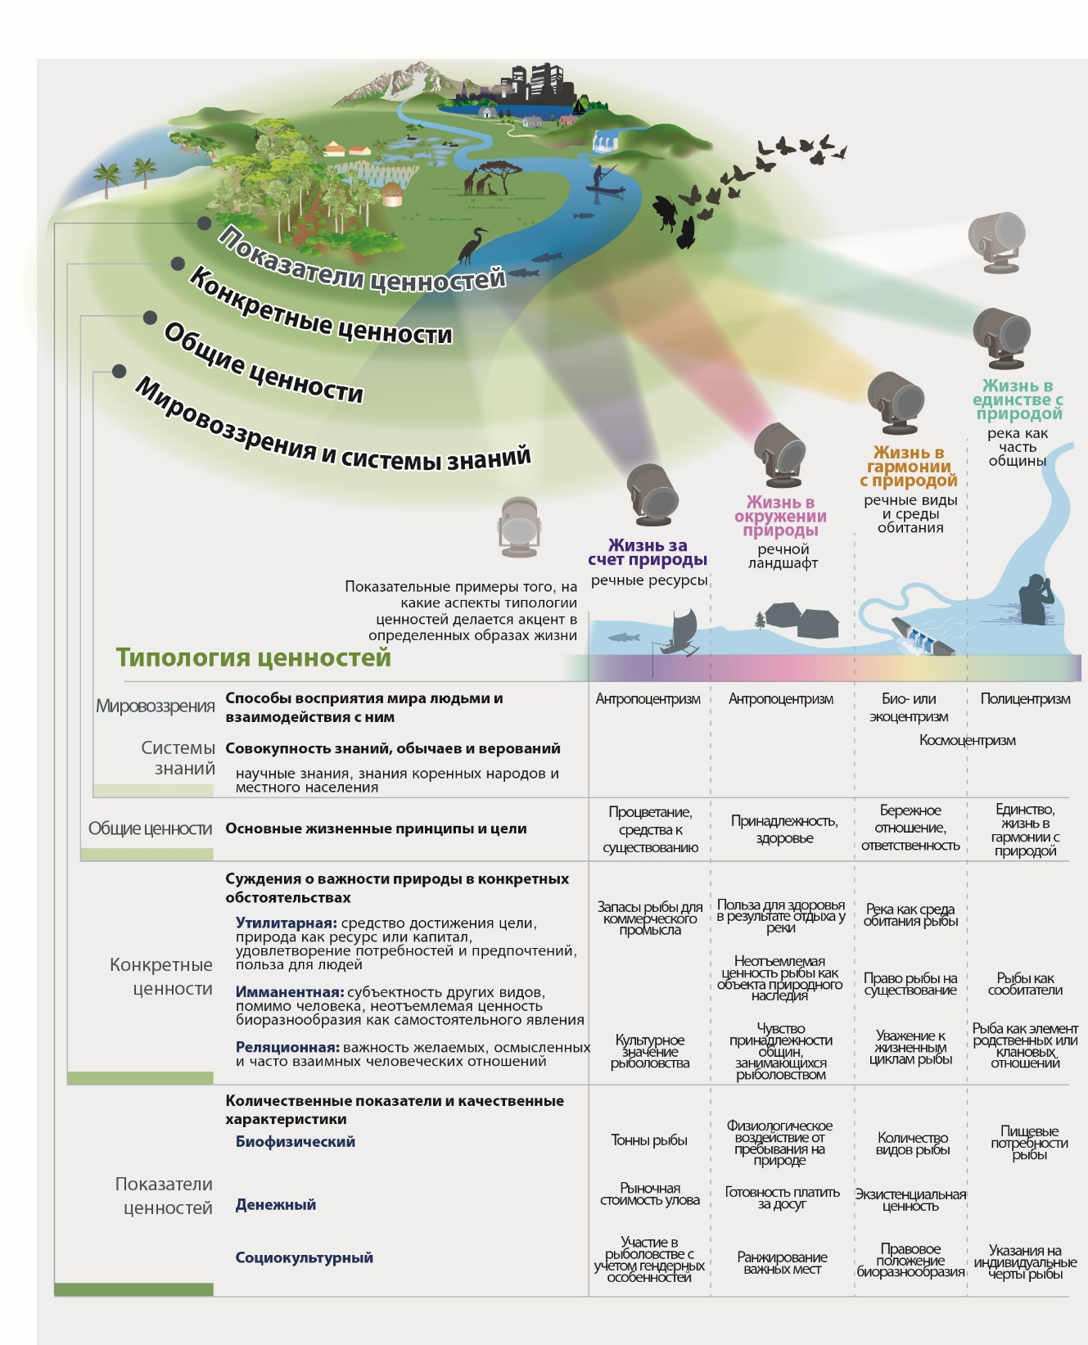
Рис. РДО 2. В типологии оценки по вопросам ценностей выделяются ключевые понятия и их взаимосвязи для понимания разнообразных ценностей природы. В центре рисунка изображены потенциальные ценностные приоритеты (например, агроэкосистемы, биоразнообразие, города, реки), а концентрические круги иллюстрируют различные типы и измерения ценностей (мировоззрения, общие и конкретные ценности, вклады природы на благо человека и показатели ценностей). Разные образы жизни не являются взаимоисключающими: отдельные люди или группы людей могут вести несколько из них. Образно говоря, это лучи света, пронизывающие все категории ценностей. Приведены примеры определенных ценностей, которым можно придать наибольшее значение в контексте пресноводных экосистем {2.2; 2.3}.
Врезка РДО 1. Определения ключевых понятий, поясняющих разнообразные ценности природы
Мировоззрения – это «линзы», через которые люди воспринимают мир, придают ему смысл и воздействуют на него. Мировоззрения закреплены в культурах и языках, они формируют ценности людей в части их отношений друг с другом и с природой. Антропоцентрическое мировоззрение отдает приоритет человеку; био- и экоцентрические мировоззрения подчеркивают неотъемлемую ценность природы, ее эволюционные и экологические процессы. Примером применения био- и экоцентрического мировоззрения в мерах политики является признание прав Матери-Земли. Полицентрическое мировоззрение сосредоточено на отношениях между людьми и другими видами, а также на элементах природы и системных процессах {2.2.1}. Космоцентрическое мировоззрение можно определить как связующее звено между био- и экоцентрическим и полицентрическим мировоззрениями. Оно подразумевает жизнь в гармонии со всеми формами существования, которые считаются живыми и которые связаны взаимными и взаимозависимыми отношениями {2.2.1}.
Системы знаний – это постоянно меняющиеся совокупности знаний, обычаев и верований, закрепленных в мировоззрениях и относящихся к взаимоотношениям живых существ, включая людей, как друг с другом, так и с природой. Научные системы знаний – это знания, полученные непосредственно в результате применения формальных и обобщающих методов. Знания коренного и местного населения, к которым относятся также традиционные знания, крайне разнообразны: они основаны на территориальной и социально-культурной самобытности и опираются на различные типы знаний (например, письменные, устные, визуальные, негласные, практические) {2.2.1}.
Общие ценности – это общепринятые моральные устои и жизненные цели (например, свобода, справедливость, ответственность, гармония с природой и Матерью-Землей, здоровье, процветание), обусловленные мировоззрениями и убеждениями людей. Они часто закреплены в общественных институтах (таких как неофициальные общественные устои и принципы и формализованные правовые нормы) и могут лежать в основе конкретных ценностей природы {2.2.3.1}.
Конкретные ценности – это суждения о важности природы в конкретных обстоятельствах {2.2.3.2}. Эти ценности можно разделить на утилитарные, имманентные и реляционные. Утилитарные ценности отражают отношение к вещам как к средству достижения желаемой цели, и, как правило, ассоциируются с природой (например, природа как актив, капитал, ресурсы) и ее вкладом на благо человека. Имманентные ценности относятся к таким ценностям природы, которые выражаются независимо от человека как субъекта оценки, и включают такие объекты, как места обитания или виды, защита которых является самоцелью. Реляционные ценности относятся к значимости взаимодействия людей с природой и друг с другом (в том числе между поколениями) через природу (например, связь людей с местом, духовность, забота, взаимная полезность) {2.2.3}.
Показатели ценностей – это количественные показатели и качественные характеристики, отражающие значение природы для людей. Показатели обычно подразделяются на биофизические, денежные и социально-культурные {2.2.4}.
Образы жизни в разрезе ценностей природы обеспечивают организацию разнообразных видов связей между людьми и природой и распространение информации о них. Отдельные образы жизни (а именно жизнь за счет природы, жизнь в гармонии с природой, жизнь в окружении природы и жизнь в единстве с природой) могут использоваться для организации и отражения различных комплексов ценностей, учтенных в типологии. Образы жизни разнообразны и не являются взаимоисключающими, однако они помогают понять, на какие отдельные общие и конкретные ценности обращается внимание при принятии конкретных решений, и могут быть использованы при разработке комплексных оценок {2.3.1; 1.2.3}.
A3. Многочисленные представления людей о достойном качестве жизни проявляются в том, как они выражают общие ценности, определяющие взаимодействие людей с природой, такие как единство, ответственность, бережное отношение и справедливость, которые могут быть связаны с устойчивостью (точно установлено).
Люди и природа зависят друг от друга, и восприятие вклада природы в обеспечение достойного качества жизни отличается в разных системах знаний и культурах (например, некоторые коренные народы и местные общины представляют себе достойное качество жизни как жизнь в гармонии с природой или как жизнь в гармонии с Матерью-Землей) (точно установлено) {2.2.1; 2.2.2}. Ценности формируются и развиваются наряду с меняющимися мировоззрениями, убеждениями, духовными и культурными обычаями, социально-культурными условиями, а также под их влиянием. Они также закрепляются в неофициальных общественных устоях и принципах и формализованных правовых нормах. Такие институты влияют на стандарты поведения, которые могут служить обоснованием определенных конкретных ценностей (а именно утилитарных, имманентных и реляционных) и укреплять их, а эти ценности, в свою очередь, отражают многочисленные понимания роли природы в обеспечении достойного качества жизни (точно установлено) {2.4.1; 2.5.1}.
Общие ценности, формирующие взаимодействие людей друг с другом и с природой, могут быть согласованы с устойчивостью, если в них выделяются такие принципы, как единство, ответственность, бережное отношение и справедливость (точно установлено) {2.2.3.1; 5.2.2; 5.3.2}. Согласующиеся с устойчивостью ценности зависят от того, относятся ли они к конкретным связям людей друг с другом или с природой и каким образом, как это отражено в конкретных ценностях (точно установлено) {5.2.2; 5.3.2}. Например, ответственность, как общая ценность, может выражаться в признании и поддержании взглядов людей на ведение конструктивных отношений с природой, или в сохранении здорового состояния природы посредством экологического просвещения (точно установлено) {5.5.4}. Аналогичным образом, бережное отношение, как общая ценность, может выражаться в планировании регулирования биоразнообразия с учетом интересов человеческих сообществ (связь «человек-человек», например достижение достойного качества жизни как совместная цель) или в проявлении заботы о природе (связь «человек-природа», например сокращение чрезмерного потребления). Схожим образом, справедливость может достигаться за счет признания разнообразных ценностей таким образом, чтобы обеспечивались справедливые процедуры принятия решений и справедливое распределение вклада природы на благо человека или укреплялись природоохранные законы (точно установлено) {5.1; 5.3.2; 5.5.1; 2.2.3}.
A4. Взаимодополняющие цели справедливости и устойчивости могут быть достигнуты путем активизации признания и учета разнообразных ценностей природы при принятии политических, экономических и социально-культурных решений (точно установлено).
В тринадцати целях в области устойчивого развития содержится прямой призыв к обеспечению равных возможностей и сокращению масштабов неравенства, в том числе гендерного, расширению прав и возможностей молодежи, ликвидации нищеты и справедливому участию коренных народов и местных общин (точно установлено) {1.2.4.1}. Имеются убедительные доказательства того, что справедливость, равенство и устойчивость дополняют друг друга (точно установлено) {4.5.2; 4.5.5; 5.1.2.2; 5.2.2.3.1; 5.5.2; 5.5.3; 5.5.4}. Например, эффективность и воспринимаемая справедливость мер политики в области заповедных зон могут быть скомпрометированы, если они ограничивают доступ к природе и отрицательно сказываются на средствах к существованию местного населения, что часто приводит к конфликтам и усугубляет уже имеющееся неравенство (точно установлено) {4.5.2}. И наоборот, отсутствие устойчивости может ослабить основы справедливости. Например, утрата биоразнообразия сокращает возможности современного и будущих поколений для сохранения достойного качества жизни, что подрывает принцип межпоколенческой справедливости (точно установлено) {1.2.4.1}. Учет более широкого спектра ценностей природы может способствовать популяризации интегрированных глобальных целей в области справедливости и устойчивости (точно установлено) {2.1.1; 2.4.1.4}, однако необходимо также устранить «асимметрию» властных отношений в экономической и социальной сферах (врезка РДО 2).
Врезка РДО 2. Справедливость и власть с точки зрения ценностей
Справедливость – это общая ценность, связанная с принципом честности, а именно с равным отношением к людям и к другим видам, помимо человека, включая справедливость между поколениями и внутри поколений {1.2.4.1; 2.2.3, 3.3.2.3; 5.1}. Обеспечение справедливости предполагает учет ее различных аспектов, включая: i) справедливость признания – признание различных мировоззрений, систем знаний и ценностей; ii) справедливость процедур – принятие законных решений, которые учитывают людей, придерживающихся иных ценностей; iii) справедливость распределения – обеспечение справедливого распределения вклада природы на благо человека {1.2.4; 2.4.1.4; 2.4.2.3.1; 3.3.1; 4.5.1}.
Ценностно-ориентированные меры политики, направленные на обеспечение справедливости, предполагают работу с «асимметрией» властных отношений и ее устранение {1.2.4; 2.4.1.4; 5.3.2.3}. Социальные, экономические и политические процессы формируют такие властные отношения, которые ограничивают доступ к природе, контролируют ее и ее вклад на благо людей {2.4.1.4; 4.4.2; 4.4.3.1; 4.5.2; 4.5.3}. Власть осуществляется через развитие институтов (например, неофициальные общественные устои и принципы и формализованные правовые нормы), которые устанавливают законные способы взаимодействия с природой, определяют лиц, которые принимают решения, чьи ценности имеют значение, которые могут пользоваться вкладом природы и которые несут издержки, связанные с деградацией экосистем {2.4.1.4; 4.3.1; 4.3.2; 4.3.5}. Например, в рамках международной природоохранной деятельности многочисленные ценности, связанные с сохранением биоразнообразия, не всегда учитывают потребности коренных народов и местных общин и, как правило, отдают предпочтение имманентным ценностям биоразнообразия, которым способствуют другие заинтересованные субъекты. Эта идеология часто лежит в основе глобальных и национальных повесток дня, которые маргинализируют альтернативные идеологии, такие как биокультурное разнообразие, которое опирается на утилитарные и реляционные ценности природы {2.4.1.4; 4.4.2.2; 4.5.2; 5.5.4}. Следовательно, регулирование различных аспектов справедливости позволяет учитывать различные роли «асимметрии» властных отношений в формировании отношения людей к природе (и ценностей природы). Это может способствовать учету ценностей недостаточно представленных социальных групп при принятии решений за счет обеспечения процесса, основанного на широком участии {4.5}.
Уважение различных ценностей природы – важный акт признания, который может способствовать принятию справедливых решений и позволить внедрить эти ценности в меры политики {1.2.4; 2.3.2}. Например, признание роли женщин в бережном регулировании природы и преодолении «асимметрии» властных отношений, часто связанной с гендерной принадлежностью, может способствовать учету разнообразных ценностей при принятии решений, касающихся природы {1.2.4; 2.2.1; 4.5.2; 4.5.3; 4.5.5}.
A5. Учет разнообразных ценностей природы при принятии решений требует рассмотрения вопроса о возможности и способах прямого сравнения ценностей, обеспечения их совместимости или их параллельного рассмотрения (точно установлено).
Разнообразные ценности природы могут измеряться с помощью широкого спектра биофизических, денежных и социально-культурных показателей. Однако объединение различных показателей сопряжено с определенными трудностями. Ценности можно сопоставлять напрямую, если они измеряются с помощью одного и того же критерия. Например, при проведении анализа затрат и выгод проектов в области инфраструктуры и развития, ориентированных на дороги, рудники или плотины, можно использовать денежный показатель для сравнения затрат на инвестиции с рыночными и нерыночными экономическими выгодами. Аналогичным образом, для сравнения площади среды обитания, утраченной в результате осуществления проекта в области развития, и площади земель, восстановленных для компенсации этой утраты, можно использовать биофизические показатели. Сопоставимые ценности имеют общие черты, которые позволяют рассматривать их совместно и выявлять компромиссы ценностей даже при использовании различных показателей (например, сопоставление различных вкладов природы на благо человека, измеряемых с помощью биофизических, денежных и социально-культурных показателей). Однако некоторые ценности невозможно рассматривать совместно, поскольку они несравнимы и несовместимы (т.е. несоизмеримы). Например, несмотря на то, что проект в области развития может оцениваться на основе утилитарных ценностей (например, с точки зрения экономических выгод, включая рабочие места), он также может затрагивать реляционные ценности, связанные с утратой священных мест. Хотя такие разные ценности не могут сравниваться или сопоставляться напрямую (следовательно, быть ранжированы или взаимозачитываться), они все же могут рассматриваться параллельно при принятии решений, например, в ходе уважительных совещательных обсуждений с затрагиваемыми субъектами (точно установлено) {2.2.3.3; 2.4.2.1; 3.3.1.3}.
A6. То, как ценности природы учитываются при принятии решений в различных масштабах общества (например, местные общины, страны), влияет на то, как интересы различных социальных групп отражаются в решениях (точно установлено).
Принятие решений с учетом социальных ценностей часто предполагает оценку изменений в качестве жизни людей и их агрегирование. При таком подходе учитывается также то, как впоследствии положительное и отрицательное воздействие на качество жизни человека распределяется в обществе (точно установлено) {2.4.2.1; 3.3.1.1; 3.3.2.3}. Представление общественных ценностей как совокупности индивидуальных ценностей, как, например, в анализе затрат и выгод, является распространенным подходом, но он сопряжен с риском игнорирования ценностей меньшинств (точно установлено) {2.2.3.2; 2.4.2.1}.
Принятие решений с учетом общих ценностей направлено на то, чтобы люди выражали ценности коллективно. Общие ценности могут формироваться в процессе длительного общения и социализации или в ходе групповых обсуждений. Подходы к формированию общих ценностей могут повысить правомерность решений, если они принимаются в сложных, крайне неопределенных и спорных обстоятельствах, а также в тех случаях, когда ценности, существующие на индивидуальном уровне, не могут быть агрегированы (точно установлено) {2.4.2.1; 2.5.1; 3.2.2.4; 3.2.2.2; 3.3.2.3}.
При принятии решений в политике, как правило, социальные ценности, агрегированные из индивидуальных ценностей, используются чаще, чем общие ценности (установлено, но не окончательно) {2.4.2.1; 3.2.2.4; 5.3.3}. Агрегирование индивидуальных ценностей может задавать направление совещательным процессам и наоборот, что указывает на взаимодополняемость социальных и общих ценностей (установлено, но не окончательно) {2.4.2.1}.
A7. Понимание того, как ценности формируются, изменяются и утрачивают значимость, помогает директивным органам определять способы достижения таких результатов решений, которые лучше согласуются с задачами в области устойчивости (точно установлено).
Общие ценности, как правило, относительно стабильны и в основном формируются на ранних этапах жизни человека (например, в детстве, в раннем взрослом возрасте) (точно установлено) {2.5.1}. Однако они могут меняться под влиянием целенаправленных мер политики, ориентированных на формирование ценностей (например, образовательные программы, информационные кампании), или значимых жизненных событий (например, родительство) (установлено, но не окончательно) {2.5.1; 5.3.2.4}. Общие ценности обычно меняются в течение длительных периодов времени, охватывающих несколько поколений, но могут меняться и быстрее в результате масштабных преобразований (например, демографических сдвигов, движений в поддержку окружающей среды) и социально-экологических потрясений (например, пандемий, стихийных бедствий) (установлено, но не окончательно) {2.5}. В отличие от общих ценностей, конкретные ценности легко поддаются изменениям под влиянием обстоятельств, определяющих их приоритетность. Например, экологический менеджмент, в котором биоразнообразию отдается приоритет как природному активу (т.е. утилитарной ценности), может быть изменен за счет нормативных процедур. Таким образом, конкретные ценности, такие как конструктивные отношения с природой (т.е. реляционная ценность) или ценность видов как таковых (т.е. имманентная ценность), также могут рассматриваться (установлено, но не окончательно) {2.4.1; 2.4.2; 2.5.1; 5.3.4}.
В то время как ценности влияют на индивидуальные и коллективные решения, другие факторы, такие как знания, убеждения, возможности и навыки, также воздействуют на поведение. Неспособность объяснить в полной мере поведение, основанное на ценностях, известна как «разрыв между ценностями и действиями» (точно установлено) {2.4.1; 2.4.2}. Поэтому помимо формирования новых ценностей, меры политики также могут обеспечивать условия для приоритизации людьми имеющихся, но неявных ценностей, согласующихся с устойчивостью (установлено, но не окончательно) {2.4.1; 2.5.2; 5.3.4}. Кроме того, в условиях утраты значимости ценностей меры политики, направленные на борьбу с исчезновением языков и знаний, могут также противостоять утрате способов восприятия и оценки природы (точно установлено) {2.2.2; 5.5.4}.
A8. Институты (т.е. неофициальные общественные устои и принципы и формализованные правовые нормы) опираются на определенные ценности и поддерживают их, что в значительной степени влияет на то, чьи именно ценности учитываются при принятии решений (точно установлено).
Институты представляют собой неофициальные общественные устои, принципы и формализованные правовые нормы, которые имеют приоритетное значение в жизни людей (точно установлено) {1.2.1; 2.4.1; 2.4.2}. Неофициальные общественные устои содействуют координации между людьми (например, язык и шкалы измерений). Принципы и правовые нормы опираются на общественные ценности, а также стимулируют или ограничивают отношения людей друг с другом и природой с помощью узаконивания приоритизации и выражения определенных ценностей в обществе (точно установлено) {2.4.1.3}. Принципы предписывают действия в определенных ситуациях; правовые нормы официально узаконивают приоритизацию определенных ценностей (точно установлено) {2.4.1.3}. Хотя определенные устои и правовые нормы популяризируют общие ценности, такие как ответственность по отношению к природе (например, организации коренных народов и местных общин, защищающие леса и прибрежные экосистемы, законы о защите экосистем), другие воздействуют на природу отрицательным образом (например, неэффективные нормативные акты, регулирующие выбросы углерода). Давление со стороны гражданского общества может изменить приоритеты влиятельных субъектов (например, решения пенсионных фондов в отношении инвестиций и решения о закупках, принимаемые субъектами пищевой промышленности) (точно установлено) {2.2; 2.4.1; 2.4.2; 4.3; 4,4; 5.4; 5.5}.
Популяризация изменений в рамках любых институтов может перестроить принципы учета ценностей природы при принятии различных политических, экономических и социально-культурных решений (точно установлено) {2.4}. Например, внедрение более строгих природоохранных законов благоприятно воздействует на ценности, которыми руководствуются при принятии экономических решений корпорации и индивидуальные потребители при участии в рыночных сделках. Изменения ценностей в обществе также могут привести к институциональным изменениям, например, когда организованное гражданское общество побуждает правительства принимать более строгие природоохранные законы (установлено, но не окончательно) {2.4; 4.2; 4.4; 5.3}. Например, повышение осведомленности общественности о проблеме загрязнения пластмассами привело к популяризации среди граждан ценностей, согласующихся с устойчивостью, в результате чего они оказывают давление на правительства с целью запрета пластмассовых изделий одноразового использования. Роль институтов в определении приоритетности отдельных (общих и конкретных) ценностей природы проявляется через правила, установленные на местном и национальном уровнях, а также международные торговые и природоохранные соглашения (точно установлено) {2.4; 4.3}.
A9. При принятии преобладающих экономических и политических решений предпочтение отдается определенным ценностям природы, в частности рыночным утилитарным ценностям, часто в ущерб нерыночным утилитарным, реляционным и имманентным ценностям (точно установлено).
В глобальном масштабе экономические решения, как правило, ставят во главу угла узкий набор утилитарных ценностей, в частности, материальные блага, которые человек получает от природы и которые являются предметом рыночных отношений (например, продукты питания, волокно, энергоресурсы). В этих решениях зачастую игнорируются внешние факторы, связанные с отрицательным воздействием на биоразнообразие и экосистемы (точно установлено) {2.2; 2.4; 4.3}. Директивные органы обладают возможностями для обеспечения более сбалансированного учета разнообразных ценностей природы, но положительных примеров этому недостаточно (точно установлено) {2.4.2.3; 4.5.2; 4.5.5}. Разработка институтов, которые объединяют экономические, социальные и природоохранные меры политики для укрепления ценностей, присущих устойчивости и справедливости, которые принимают предупредительные меры для недопущения серьезных последствий для природы и вклада природы на благо человека в будущем и которые делают людей менее зависимыми от экономического развития, могут стать важными стратегиями решения проблем, стоящих перед миром, с учетом потребностей развивающихся стран в улучшении качества жизни (установлено, но не окончательно) {2.4.2.3.2}.
B. Измерение ценностей природы и привлечение внимания к ним
B1. В различных социально-экологических контекстах по всему миру применяются более 50 различных методов оценки ценностей природы (точно установлено).
Оценка – это преднамеренный процесс, направленный на конкретизацию ценностей, которых отдельные люди или сообщества придерживаются в отношении природы, вклада природы на благо человека и взаимоотношений человека и природы. Оценка проводится путем применения установленных или согласованных процедур оценки (точно установлено) {3.1.1; 4.3; 4.4; 4.5}. За последние четыре десятилетия был разработан широкий спектр методов и подходов к оценке с учетом знаний из таких дисциплин, как антропология, биология и экономика, а также из различных коренных и местных традиций (точно установлено) {3.2.2; 3.2.3; 3.2.4}.
Методы оценки применяются во всем мире (рис. РДО 3) (точно установлено) {3.2.1}. Исследования по оценке в большей степени проводятся в Северной и Южной Америке, Азиатско-Тихоокеанском регионе, Европе и Центральной Азии, и в меньшей степени – в Африке (точно установлено) {3.2.1}. Оценка чаще проводится в странах, где существует серьезная угроза для биоразнообразия и состояния окружающей среды, а также там, где имеются достаточные людские и финансовые ресурсы (установлено, но не окончательно) {3.2.1}.
На протяжении последних четырех десятилетий количество проводимых исследований по оценке увеличивалось в среднем более чем на 10 процентов в год (точно установлено) {3.2.1}. В последнее время (2010-2020 годы) в исследованиях по оценке в основном изучалось состояние природы (65 процентов из 1163 рассмотренных исследований по оценке) (точно установлено) {3.3.1.1}, а также роль природы в обеспечении достойного качества жизни людей и социальная справедливость (точно установлено) {3.3.1.1} (рис. РДО 3). В ходе оценок утилитарные ценности выявляются чаще (74 процента), чем реляционные и имманентные ценности (точно установлено) {3.2.3}. Согласно результатам исследований по оценке, преобладающим образом жизни людей является жизнь за счет природы (41 процент) по сравнению с жизнью в гармонии с природой, жизнью в окружении природы и жизнью в единстве с природой (установлено, но не окончательно) {3.2.3}. Среди показателей ценностей преобладают биофизические (50 процентов), за которыми следуют денежные и социально-культурные показатели (рис. РДО 3) (точно установлено) {3.2.3}. Как сообщается, большинство оценок проводятся на субнациональном уровне (72 процента), за ними следуют оценки на национальном и глобальном уровнях, в то время как оценки в масштабе межрегиональных или межнациональных охраняемых территорий (точно установлено) {3.2.1} или в конкретном приложении к территориям коренных народов и местных общин проводятся крайне редко (точно установлено) {3.2.1}. Что касается экологического контекста, то основное внимание уделяется ценности вклада природы на благо человека, а именно вклада лесов (25 процентов), возделываемых территорий и внутренних водоемов (точно установлено) {3.2.1}.
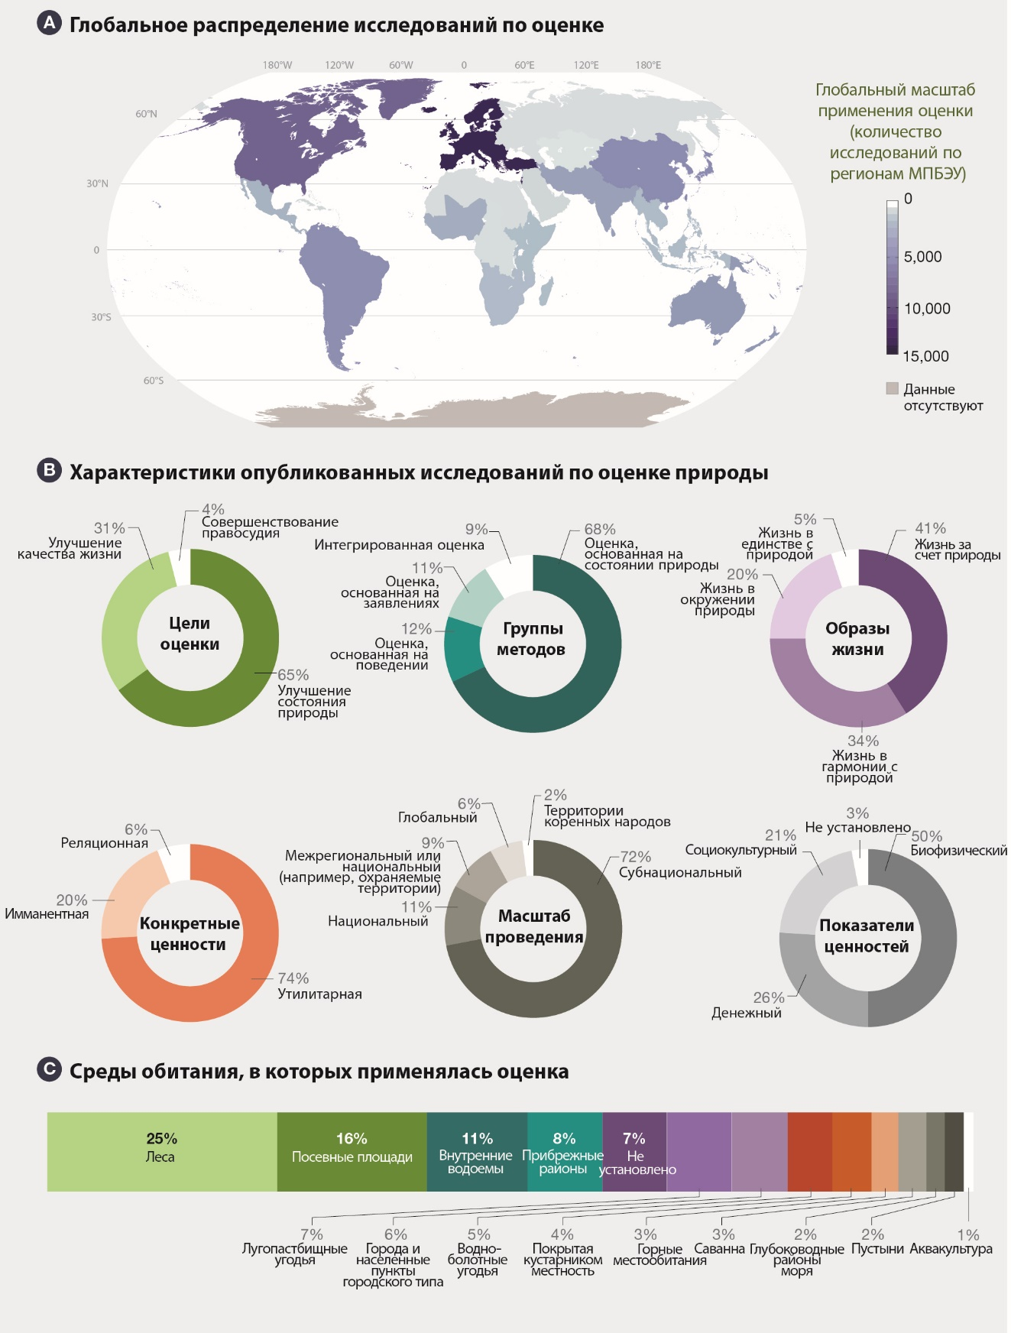
Рис. РДО 3. Глобальное распределение и характеристики исследований по оценке природы, о которых сообщается в научной литературе. В около 48 000 из 79 000 выявленных исследований представлена подробная информация с географической привязкой (с отображением на карте). Из ряда этих исследований стратифицированная случайная выборка с учетом соответствующих критериев применялась в рамках тех исследований, которые проводились с 2010 по 2020 год во всех регионах МПБЭУ. Затем для подробного изучения были отобраны исследования, в которых рассматривались цели принятия решений {3.2.1}, в результате чего было получено 1163 исследования, в которых применялись конкретные методы оценки (использованные для получения статистических данных, отраженных на рисунке). Углубленное изучение исследований по оценке выявило различия в отношении: i) главной цели проведения оценки; ii) методологического подхода (применяемой группы методов); iii) образа жизни, с которым связана оценка; iv) конкретных видов оценки для выявления и анализа; v) масштабов их применения; vi) используемых показателей оценки; vii) их применения в различных экологических контекстах, классифицированных в соответствии с единицами анализа МПБЭУ {3.2}.
B2. Широкий спектр методов оценки, происходящих из различных дисциплин и систем знаний (включая системы знаний коренных народов и местного населения), можно разделить на четыре группы не связанных с дисциплинами методов: методы, основанные на состоянии природы, на поведении, на заявлениях, а также интегрированные методы (точно установлено).
В научной литературе в зависимости от источника информации о ценностях природы в области оценки выделяются четыре основные методологические группы, т.е. группы методов (таблица РДО 1). При проведении оценки, основанной на состоянии природы, осуществляется сбор, количественная оценка или анализ информации о свойствах природы и ее вкладе на благо человека; данный метод может использоваться для оценки экологической целостности и для определения и количественной оценки вклада природы на благо человека (точно установлено) {3.2.2.1}. При проведении оценки, основанной на заявлениях, используются утверждения людей об их отношении к природе с целью определения значимости природы для людей, а также используются их предпочтения; данный метод способствует пониманию различных мировоззрений и причин, по которым люди ценят природу с точки зрения ее роли в поддержании их качества жизни (точно установлено) {3.2.2.2}. При проведении оценки, основанной на поведении, осуществляется наблюдение за тем, что делают люди, и за тем, какие решения они принимают. Методы, основанные на поведении, сравнительно устойчивы к возможной необъективности экспертов по оценке (точно установлено) {3.2.2.3}. Наконец, при проведении интегрированной оценки объединяются различные источники информации о ценностях природы (точно установлено) {3.2.2.4}, и данный метод помогает прояснить связи между различными типами ценностей (точно установлено) {3.1.1; 3.2.2.4}. Попытки использовать имеющиеся группы методов для строгой классификации методов оценки, применяемых коренными народами и местными общинами, могут привести к упущению или искажению культурных и духовных верований, являющихся неотъемлемой частью их мировоззрения и образа жизни (таблица РДО 1) (установлено, но не окончательно) {3.2.4}.
Наиболее часто используются методы оценки, основанные на состоянии природы (68 процентов), затем методы оценки, основанные на заявлениях, поведении и, наконец, интегрированные методы оценки (рис. РДО 3). Благодаря объединению методов из разных групп можно обеспечить более прочное обоснование для решений в политике, поскольку различные методы предоставляют взаимодополняющую информацию о разнообразии природных ценностей, которую невозможно получить, используя методы только из одной группы (точно установлено) {3.2.3; 3.3.1; 3.4}. Например, интегрированное моделирование позволяет объединять информацию о биофизическом воздействии (используя методы, основанные на состоянии природы) и социально-экономическом воздействии природы (используя методы, основанные на поведении или заявлениях) для оценки затрат и выгод проектов или мер политики, влияющих на природу (точно установлено) {3.2.2; 4.6}. Аналогичным образом, анализ с применением множества критериев позволяет объединить информацию о влиянии альтернативных вариантов мер политики на ценности заинтересованных субъектов в отношении природы (точно установлено) {3.2.2.4}. Наконец, построение сценариев будущего может определить общие ценности в отношениях между человеком и природой, закрепляемые в желаемых будущих сценариях (установлено, но не окончательно) {5.2.2; 5.3.2}. Все методы оценки основаны на различных предположениях о том, что именно является характеристикой соответствующих ценностей, как они должны выражаться и кто должен участвовать в процессе оценки. Поэтому выбор метода влияет на результат (например, проводится ли оценка утилитарных, реляционных или имманентных ценностей) (точно установлено) {2.4.2; 3.3.1}.

Таблица РДО 1. Обзор четырех основных групп методов оценки и их отличительных характеристик. Широкий спектр методов оценки, происходящих из различных дисциплин и систем знаний (в том числе коренных народов и местных общин), можно разделить на четыре группы не связанных с дисциплинами методов: методы, основанные на состоянии природы, на поведении, на заявлениях, а также интегрированные методы. При применении методов, относящихся к разным группам, могут оцениваться различные виды ценностей природы и вклада природы на благо человека и использоваться различные подходы с различным уровнем вовлечения заинтересованных субъектов. Все методы имеют различные возможности и недостатки {3.2.3}.
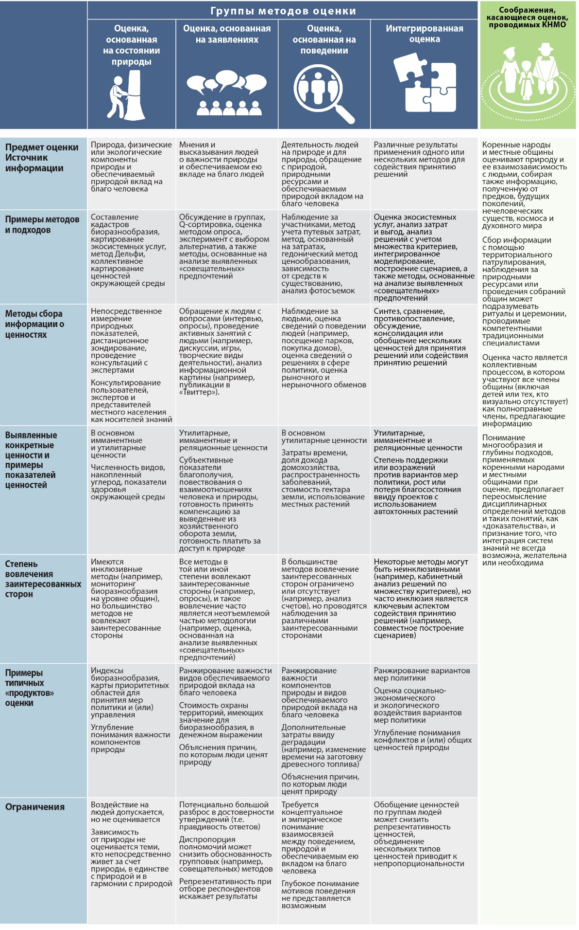

B3. Коренные народы и местные общины проводят оценку природы на своей местности и территориях в соответствии со своим мировоззрением и с применением установленных на местном уровне процедур, которые предлагают по-новому взглянуть на совершенствование и развитие процессов оценки (установлено, но не окончательно).
Оценка, проводимая коренными народами и местными общинами, направлена на поддержку коллективных решений в области желательных отношений человека и природы путем сбора информации о природе, улучшения коллективного качества жизни, накопления и передачи местных знаний об окружающей среде и укрепления культурной самобытности (установлено, но не окончательно) {3.2.4; 4.3 4.4; 4.5}. При проведении таких оценок часто рассматриваются различные источники и виды информации, они проводятся различными группами экспертов, в которые часто входят члены общины, и могут включать в себя общение с предками, другими видами, помимо человека, элементами ландшафта и духовными существами (установлено, но не окончательно) {3.2.4}. В качестве примера подхода к проведению оценки можно привести патрулирование общинных территорий с целью наблюдения за свойствами природы, такими как качество почвы, состояние пастбищ или численность диких животных. В конечном счете, результаты оценки используются для принятия коллективных решений, например, о направлениях переселения, сроках ведения сельскохозяйственной деятельности и допустимом количестве охотничьей добычи (установлено, но не окончательно) {3.2.4}.
Оценка, проводимая коренными народами и местными общинами, часто сопровождается набором протоколов и процедур, которые соответствуют их мировоззрению и адаптированы под местные условия (установлено, но не окончательно) {3.2.4}. Применение концепций и процедур западной науки для описания и характеристики оценки, проводимой коренными народами и местными общинами, может исказить их мировоззрение и методы оценки, поскольку конкретные методы тесно взаимосвязаны с общинным мировоззрением, обычаями и традициями (точно установлено) {3.2.4}. Взгляды коренных народов открывают возможности для изучения альтернативных форматов оценки и совершенствования методов оценки и способствуют развитию межкультурных методов, основанных на этических нормах и принципах (точно установлено) {3.1.1; 3.4.4}, таких как коллективное проведение оценки при условии наличия добровольного, предварительного и осознанного согласия коренных народов и местных общин и при условии их полноценного участия (точно установлено) {3.3.1}.
B4. Различные методы оценки и подходы к ней позволяют анализировать различные виды ценностей природы; однако при сопоставлении различных ценностей для обоснования принятия решений возникают трудности (точно установлено).
Бóльшая часть исследований по оценке (76 процентов из 1163 подробно рассмотренных исследований по оценке) ориентирована на более чем один вид ценностей, связанных с различными аспектами природы, ее вкладом на благо человека и в достойное качество жизни. Менее 10 процентов из них затрагивают более чем один образ жизни человека (т.е. жизнь за счет природы, жизнь в гармонии с природой, жизнь в окружении природы и жизнь в единстве с природой) (точно установлено) {3.3.1}. Тем не менее, в большинстве исследований по оценке (77 процентов) используется один основной метод или сочетание подходов в рамках одной группы методов (точно установлено) {3.3.1}. В большей части оценок (56 процентов) не предпринимаются попытки объединить различные ценности – вместо этого используются отдельные биофизические, денежные и социально-культурные показатели. Основная цель оценки заключается в сопоставлении разных, но совместимых ценностей, например, чтобы позволить определить приоритеты при принятии решений. Примерно в половине исследований по оценке, в которых различные ценности рассматриваются вместе, применяются методы, позволяющие напрямую сопоставлять ценности (точно установлено) {3.3.1}; а в другой половине исследований сопоставляются группы ценностей или используется относительная значимость, основанная на ранжировании или обсуждении участников или экспертов по оценке (точно установлено) {3.3.1}. Менее чем в 1 проценте исследований по оценке ценности рассматриваются по отдельности (т.е. рассматриваются параллельно в процессе обсуждения) (точно установлено) {3.3.1}.
Расширение разнообразия методов оценки в настоящее время опирается на использование широкого спектра методов и их сочетания для выявления различных видов ценностей природы и подходов к решению вопросов сопоставимости, совместимости и репрезентативности (точно установлено) {3.2.3; 3.3.1; 3.3.4; 3.4.5}.
B5. Хотя конструктивное участие заинтересованных субъектов в оценке необходимо для обеспечения надлежащего учета их ценностей при принятии решений, участие во всех этапах оценки наблюдается только в 1 проценте рассмотренных исследований по оценке (точно установлено).
Участие заинтересованных субъектов в оценке способствует сбору информации, укреплению доверия и обеспечению справедливого характера процедур. Сообщается, что определенная степень участия заинтересованных субъектов отмечается в 44 процентах исследований по оценке (точно установлено) {3.2.1}. Подходы к оценке на основе широкого участия все чаще применяются и внедряются во всех группах методов (точно установлено) {3.2.1}. Чаще всего участие подразумевает предоставление данных (точно установлено) {3.2.1}. Только в 2 процентах исследований с заинтересованными субъектами консультировались по вопросу результатов, а в 1 проценте их привлекали к участию на всех этапах процесса оценки (точно установлено) {3.2.1}. Организаторы примерно половины исследований, в которых участвовали заинтересованные субъекты, сообщают о разнообразии интересов и о способах достижения социальной представленности. Несмотря на то, что со временем оценки стали обеспечивать более широкое участие, вовлечение заинтересованных субъектов в основном происходит на начальном этапе и заинтересованные субъекты привлекаются для представления данных и информации. Было выявлено и более широкое участие, что особенно актуально для коренных народов и местных общин (точно установлено) {3.5}.
Повысить вовлеченность заинтересованных субъектов в процесс оценки могут несколько стратегий: привлечение к участию на местных языках (6 процентов исследований по оценке), общение с использованием разнообразных средств (например, в устной и письменной форме) (3 процента) и регулирование состава и размера группы (1 процент) (точно установлено) {3.3.2}. Когда потенциальная необъективность в отношении представленности решается должным образом, подходы на основе широкого участия, как правило, повышают доверие заинтересованных субъектов к процессу оценки, особенно в тех случаях, когда в ней учитываются мнения меньшинств (точно установлено) {3.2.1; 3.2.2; 4.5.3}.
B6. Ключевой трудностью при выявлении ценностей в более крупных социальных масштабах является определение и устранение причин, по которым доступ к природным ресурсам неравномерно распределяется между отдельными лицами, группами и поколениями (точно установлено).
Оценки в основном ориентированы на ценности в более крупных социальных масштабах, выходящих за пределы ценностей отдельных людей и групп (например, в масштабах местности или страны) (точно установлено) {3.3.2.3}. Ключевой трудностью в процессе агрегирования является решение вопросов, касающихся справедливого распределения вклада на благо человека (точно установлено) {3.3.2.3; 4.5.5.2}. Процесс агрегирования может решить эту проблему путем присвоения весовых коэффициентов справедливости распределения доходов (т.е. придание большего веса ценностям людей, которые принадлежат к группам с более низким доходом), а также путем корректировки дисконтирования величины времени (т.е. использования более низких норм дисконтирования для придания относительно большего веса воздействию мер политики на будущие поколения) (точно установлено) {3.3.2}. Способ применения таких весовых коэффициентов доходов и норм дисконтирования временной величины, например, при анализе затрат и выгод, оказывает значительное влияние на результаты оценки мер политики и проектов и поэтому остается весьма спорным (точно установлено) {3.3.2.3}. Большинство исследований по оценке учитывают людей, живущих в настоящее время, и не рассматривают межпоколенческую справедливость (точно установлено) {3.3.1.1; 3.3.2.3}. Несмотря на то, что имеются рекомендации по учету справедливости при агрегировании воздействия на отдельных людей и социальные группы с различными социально-экономическими обстоятельствами, они редко используются при оценке (5 процентов рассмотренных исследований) (точно установлено) {3.3.2.3}.
Ценности в более крупных социальных масштабах также могут быть выявлены с помощью совещательных подходов в целях формирования общих ценностей (точно установлено) {2.2.3.3; 2.4.2.1; 3.2.2.4; 5.2.2.1}. Совещательные подходы могут способствовать признанию различных ценностей, тождеств и знаний (справедливость признания), научению и включению различных мнений в процессы принятия решений (справедливость процедур) (точно установлено) {5.3.2; 5.3.3}. Эффективно организованные совещательные подходы могут помочь разрешить конфликты между заинтересованными субъектами, которые могут придерживаться несогласованных или противоречащих друг другу ценностей (точно установлено) {2.4.2.1; 2.4.2.2; 2.5.1}. Тем не менее, совещательные подходы восприимчивы к тому, какие люди или группы людей принимают участие, и к непропорциональному распределению власти среди участников (точно установлено) {2.4.2; 3.2.2.4}.
B7. Стандартизация процедур оценки может способствовать более активному внедрению экосистемного учета в меры национальной политики с должным учетом имеющихся трудностей в деле внедрения в процессы принятия решений, увязки учета с различными взглядами на проведение оценки и проблем измерения и оценки (установлено, но не окончательно).
Экосистемный учет на национальном уровне предназначен для оценки экосистемных услуг на национальном уровне и организации соответствующих данных в согласованную статистическую систему. Для этого необходимо использовать стандартизированные методы, позволяющие проводить сопоставление между странами, секторами и во времени. В экосистемных счетах Системы эколого-экономического учета используются биофизические и денежные показатели («меновая стоимость», т.е. эквивалент стоимости товаров и услуг, обмениваемых на рынках) для отражения основных утилитарных ценностей природы. Система представляет собой международный статистический стандарт для руководства по интеграции данных о масштабах и состоянии экосистем и физических счетов экосистемных услуг в национальные счета (точно установлено) {4.6}. Стандартизация процедур оценки может содействовать развитию экосистемного учета на национальном уровне и его внедрению в меры национальной политики. К имеющимся трудностям в части активизации ее внедрения относятся: i) необходимость перехода от формирования счетов к использованию данных учета в прикладных целях и процессах принятия решений; ii) необходимость обеспечения увязки с обсуждением различных взглядов на ценности; iii) необходимость дальнейших исследований ряда аспектов измерения и оценки, в частности меновой стоимости экосистемных услуг (установлено, но не окончательно) {3.2.2; 3.3.4.1; 4.6.4.2}.
B8. Процессы оценки могут включать пять итеративных этапов для поиска компромиссов между актуальностью и надежностью методов оценки и потребностями в ресурсах (установлено, но не окончательно).
Уточнение цели и масштаба проведения оценки помогает определить ценности природы, о которых идет речь, и обеспечить актуальность оценки для принятия решений. Поскольку выбор метода оценки влияет на результат, актуальность подразумевает обеспечение возможности рассмотрения различных ценностей. Имеющиеся способы проведения оценки, как правило, извлекают только те ценности, которые легко выявляются с помощью доступных методов (установлено, но не окончательно) {3.3.1; 3.4.3}. Кроме того, оценка должна быть надежной и предоставлять полезную информацию для принятия решений. Надежное использование методов предполагает предоставление достоверных и теоретически последовательных фактических данных, полученных в результате транспарентного и социально обоснованного процесса определения ценностей (точно установлено) {3.3.2}. Поскольку для проведения оценки требуется привлечение ресурсов (например, временны́х, финансовых, технических и людских), их наличие определяет целесообразность применения того или иного метода оценки (установлено, но не окончательно) {3.3.3}. Поиск компромиссов между актуальностью, надежностью и ресурсами может осуществляться посредством пяти итеративных этапов с адаптацией оценки к конкретному контексту принятия решений (рис. РДО 4): i) формирование обоснованного процесса (точно установлено) {3.4.2; 2.4.2.}; ii) определение целей и предполагаемого использования результатов оценки (точно установлено) {3.4.3; 5.2}; iii) установление границ и масштаба применения оценки (точно установлено) {3.4.5; 5.2}; iv) выбор и применение методов оценки с учетом предыдущих этапов (точно установлено) {5.2; 3.4.5; 2.4.2}; и iv) информирование о результатах оценки, ее обоснованности, ограничениях и рисках (точно установлено) {3.4.6; 4.2}.
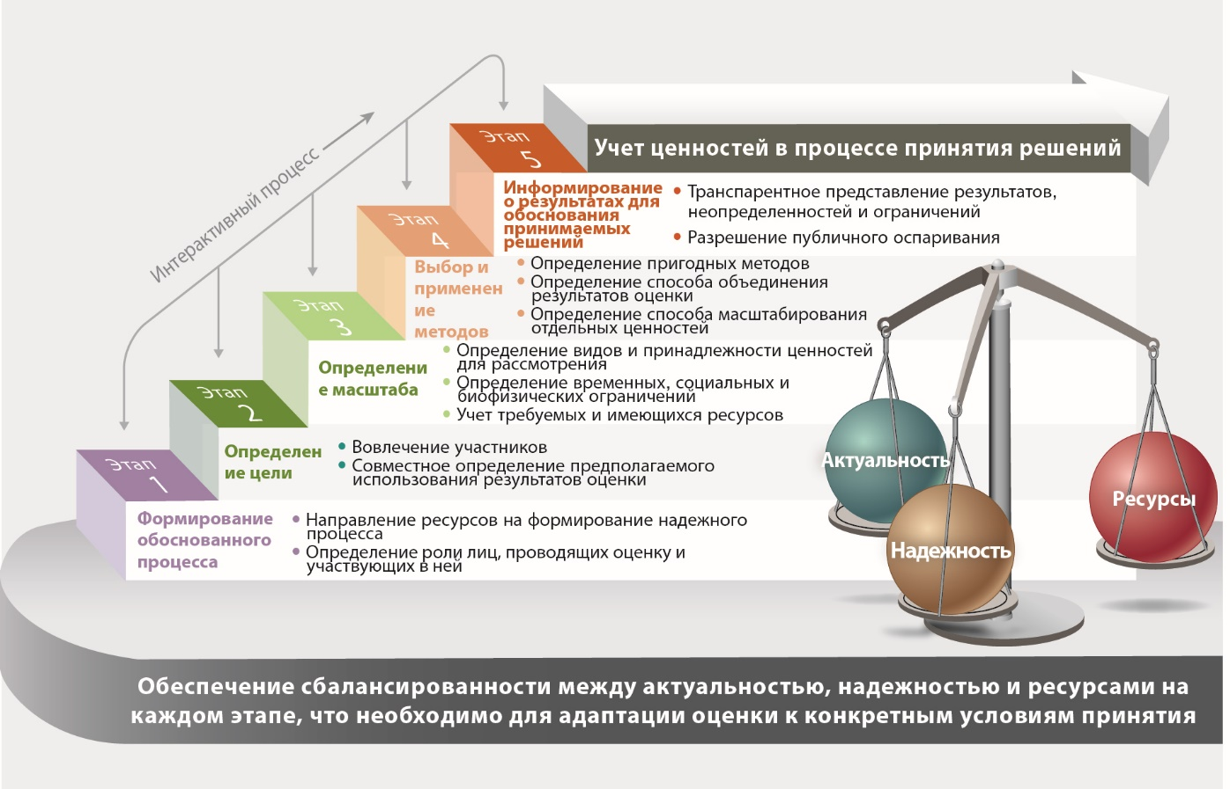
Рис. РДО 4. Процессы оценки могут включать пять итеративных этапов для повышения качества результатов оценки для принятия решений. На каждом этапе необходимо принимать решения, учитывая компромиссы при проведении оценки между актуальностью (обеспечение возможности рассмотрения различных ценностей), надежностью (достоверные и теоретически последовательные данные, полученные в результате транспарентного, социально инклюзивного и обоснованного процесса выявления ценностей) и потребностью в ресурсах (временны́е, финансовые, технические и людские ресурсы) {3.4.1}.
B9. Выбор подходящих методов оценки подразумевает определение их сравнительных преимуществ и недостатков, в частности, с учетом их актуальности, надежности и потребности в ресурсах (точно установлено).
Определенные методы оценки обеспечивают узкоспециальные результаты (например, картирование биоразнообразия), в то время как другие ориентированы на интеграцию различных видов информации о ценностях (например, методы, основанные на содействии принятию решений с учетом множества критериев) (таблица РДО 2). Узкоспециальные методы сами по себе не позволяют выявлять разнообразные ценности, но могут играть важную роль в деле включения важной и достаточно подробной информации о ценностях в процессы принятия решений (установлено, но не окончательно) {3.3.4}. Из числа экономических методов методы выявленных предпочтений (группа методов, основанных на поведении), например, обеспечивают надежную информацию о ценностях, но часто позволяют выявить их только в определенных группах заинтересованных субъектов, не учитывают многие виды ценностей и требуют большого объема ресурсов, особенно в условиях нехватки данных. В отличие от них методы заявленных предпочтений (группа методов, основанных на заявлениях), как правило, менее надежны и требуют меньше ресурсов, но их значительно проще адаптировать для широкого круга заинтересованных субъектов, типов ценностей и условий принятия решений (точно установлено) {3.2.2; 3.3.4}.

Таблица РДО 2. При выборе методов оценки происходит поиск компромиссов между их актуальностью, надежностью и потребностью в ресурсах (таблица A). Под актуальностью подразумевается как способность методов выявлять разнообразные ценности природы, включая конкретные и общие ценности, так и их универсальность в части адаптации к различным социально-экологическим контекстам. Надежные методы обеспечивают полноценную и справедливую представленность ценностей природы {3.3.2}. Потребности в ресурсах для проведения оценки должны уравновешивать затраты на создание первоначального потенциала (включая технический потенциал и источники данных), а также временны́е и финансовые затраты, связанные с применением метода. Методы оценки, которые показывают относительно высокие результаты, основанные на сочетании характеристик актуальности, надежности и ресурсов, обозначены большими кругами {3.3.4}. Подобные компромиссы указывают на взаимодополняемость различных подходов к экономической оценке для закрепления ценностей природы в процессах формирования мер политики (таблица B). К таким подходам к оценке относятся «Экономика экосистем и биологического разнообразия», экосистемные счета Системы эколого-экономического учета и «инклюзивные и (или) всеобъемлющие подходы к богатству» {3.3.4}.
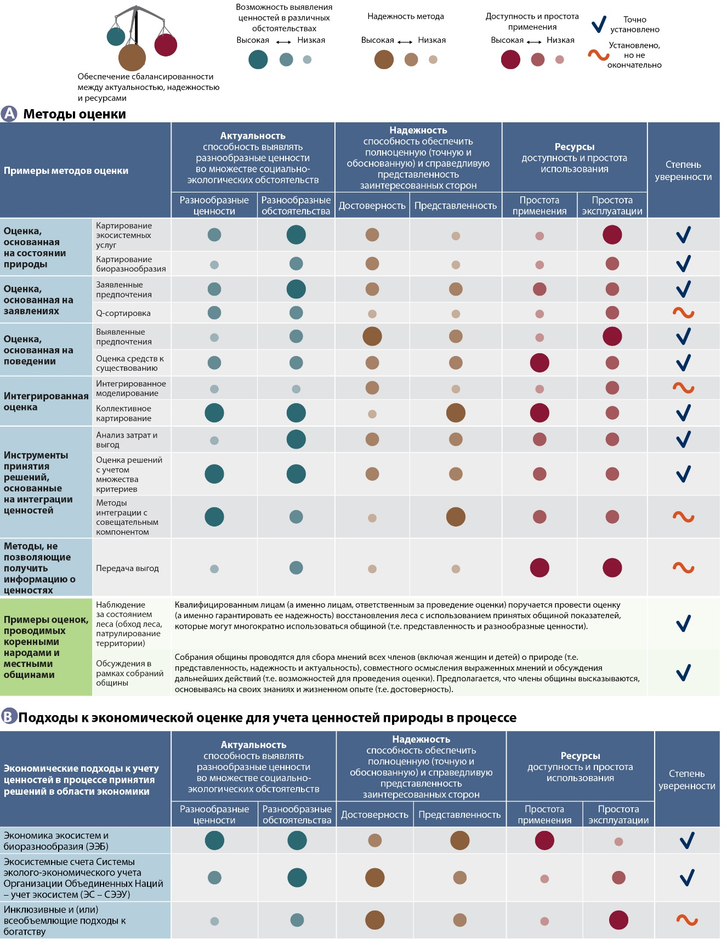
B10. Различные инициативы в области экономической оценки природы могут дополнять друг друга для обоснования решений в политике (точно установлено).
Инициативы в области экономической оценки были разработаны с тем, чтобы задавать ориентиры для разработки мер политики, но они по-прежнему находятся на этапе реализации. Доклад «Экономика экосистем и биологического разнообразия» (ЭЭБР) обеспечивает рекомендации и примеры, в основном на местном уровне, того, как экономическая оценка рыночных и нерыночных утилитарных ценностей биоразнообразия (например, экономические активы, экосистемные услуги или получение выгод) может содействовать формированию мер природоохранной политики в различных секторах (например, сельское хозяйство, лесное хозяйство, рыболовство) (точно установлено) {3.2.2; 6.2.3}. Экосистемные счета Системы эколого-экономического учета (ЭС СЭЭУ) обеспечивают международно признанные статистические стандарты и принципы, которые интегрируют физические масштабы и состояние экосистем, экосистемные услуги и их ценности в национальные системы учета (точно установлено) {3.2.2.4; 4.6.4}. Предложения в рамках «инклюзивных и (или) всеобъемлющих подходов к богатству», которые освещались в «Обзоре Дасгупты», выходят за рамки стандартных макроэкономических показателей, таких как валовой внутренний продукт, предлагая комплексные показатели устойчивого экономического развития (точно установлено) {2.2.4; 3.3.4; 5.5.2}.
Каждая из этих экономических инициатив имеет свои ограничения, однако они потенциально могут уравновешивать сильные и слабые стороны друг друга (таблица РДО 2). В части актуальности ЭЭБР в основном опирается на утилитарные ценности природы, выраженные с помощью понятия «общая экономическая стоимость». ЭС СЭЭУ обеспечивают рекомендации для исчерпывающего учета пространственной составляющей экосистем, в том числе стоимости экосистемных услуг и активов экосистем, ограничиваясь «меновой стоимостью», чтобы сделать их совместимыми с национальными счетами (точно установлено) {3.2.2.4; 4.6.4}. «Инклюзивные и (или) всеобъемлющие подходы к богатству» сосредоточены на оценке природы как актива в сочетании с другими капитальными активами (например, здоровье человека, технологии и инфраструктура) для получения показателей благосостояния, учитывающих их совокупные долгосрочные изменения (точно установлено) {2.2.4; 3.3.4; 5.5.2}. Как ЭЭБР, так и ЭС СЭЭУ могут опираться на пространственное картирование и статистические данные для определения приоритетности мер политики в тех случаях, когда деградация окружающей среды имеет наиболее серьезные последствия (точно установлено) {3.2.2; 4.6.4}. Что касается надежности, в рамках ЭС СЭЭУ применяются статистические стандарты Организации Объединенных Наций для биофизических счетов и международно признанные статистические принципы для денежных счетов. Однако во многих странах эта система еще не внедрена. «Инклюзивные и (или) всеобъемлющие подходы к богатству» располагают прочными теоретическими основами, но их практическая реализация затруднена из-за нехватки данных (установлено, но не окончательно) {3.3.4}. В отношении ресурсов ЭС СЭЭУ и «инклюзивные и (или) всеобъемлющие подходы к богатству» требуют относительно высоких начальных затрат ввиду строгих требований к технологиям и данным. Однако после создания мощностей и инфраструктуры потребности в ресурсах могут значительно снизиться, что позволит реализовывать их на постоянной основе (установлено, но не окончательно) {3.3.4; 4.6.4}.
C. Использование разнообразных ценностей природы для осуществления преобразовательных изменений на пути к устойчивости
C1. Преобразовательные изменения на пути к устойчивости могут стимулироваться посредством мер политики, направленных на включение ценностей, связанных с устойчивостью, в сформировавшиеся общественные устои, принципы и правовые нормы, которые определяют отношения между человеком и природой (точно установлено).
Имеющаяся зависимость политических и экономических решений от узкого спектра разнообразных ценностей природы лежит в основе глобального кризиса биоразнообразия. Учет более широкого спектра ценностей и взглядов при разработке и реализации мер политики может устранить отрицательные последствия антропогенной деятельности для природы (точно установлено) {1.3; 4.3, 4.7; 6.2.3; 6.5}. Однако для того, чтобы обратить вспять антропогенное воздействие на биоразнообразие, потребуются более системные преобразовательные изменения (а именно кардинальная реорганизация всей системы с учетом технологических, экономических и социальных факторов, включая парадигмы, цели и ценности). Такие изменения можно активизировать за счет создания условий, способствующих формированию ценностей, ориентированных на устойчивость (например, активизация ценности бережного отношения посредством реформы системы землевладения, благодаря которой восстанавливается связь коренных народов и местных общин с их территориями), а также путем ограничения роли тех ценностей, которые способствуют утрате биоразнообразия и деградации экосистем (точно установлено) {5.2.2; 5.3.2; 5.3.3}. Такие условия предполагают существенные преобразования устоявшихся принципов и правовых норм, которые в настоящее время способствуют ограниченному набору утилитарных ценностей, сопряженных с краткосрочной экономической прибылью и политическими выгодами. Вероятность осуществления таких преобразовательных изменений выше, если институциональные изменения возникают и получают активную поддержку на местном уровне (точно установлено) {2.4.2; 4.7; 5.4.2}.
C2. Оценка может способствовать разработке мер политики на различных этапах цикла политики (точно установлено).
Оценка может способствовать разработке мер политики на различных этапах цикла политики, особенно когда в ней учитываются различные системы знаний (точно установлено) {3.2.1.2; 4.6} (рис. РДО 5). При разработке мер политики она также может использоваться для: i) содействия составлению повестки дня и приверженности согласованным целям; ii) предоставления технической помощи для формирования и разработки мер политики, например, с целью согласования рассматриваемых альтернатив или разработки экономических стимулов; iii) помощи в принятии мер политики и достижении договоренностей о средствах их реализации, например, оценка экономической эффективности различных альтернативных мер политики; iv) контроля с целью корректировки мер по реализации в процессе работы или обоснования дальнейшего направления бюджетных ассигнований; v) проведения ретроспективной оценки мер политики. Для повышения вероятности включения в меры политики на каждой стадии цикла политики могут применяться пять этапов оценки (рис. РДО 4).
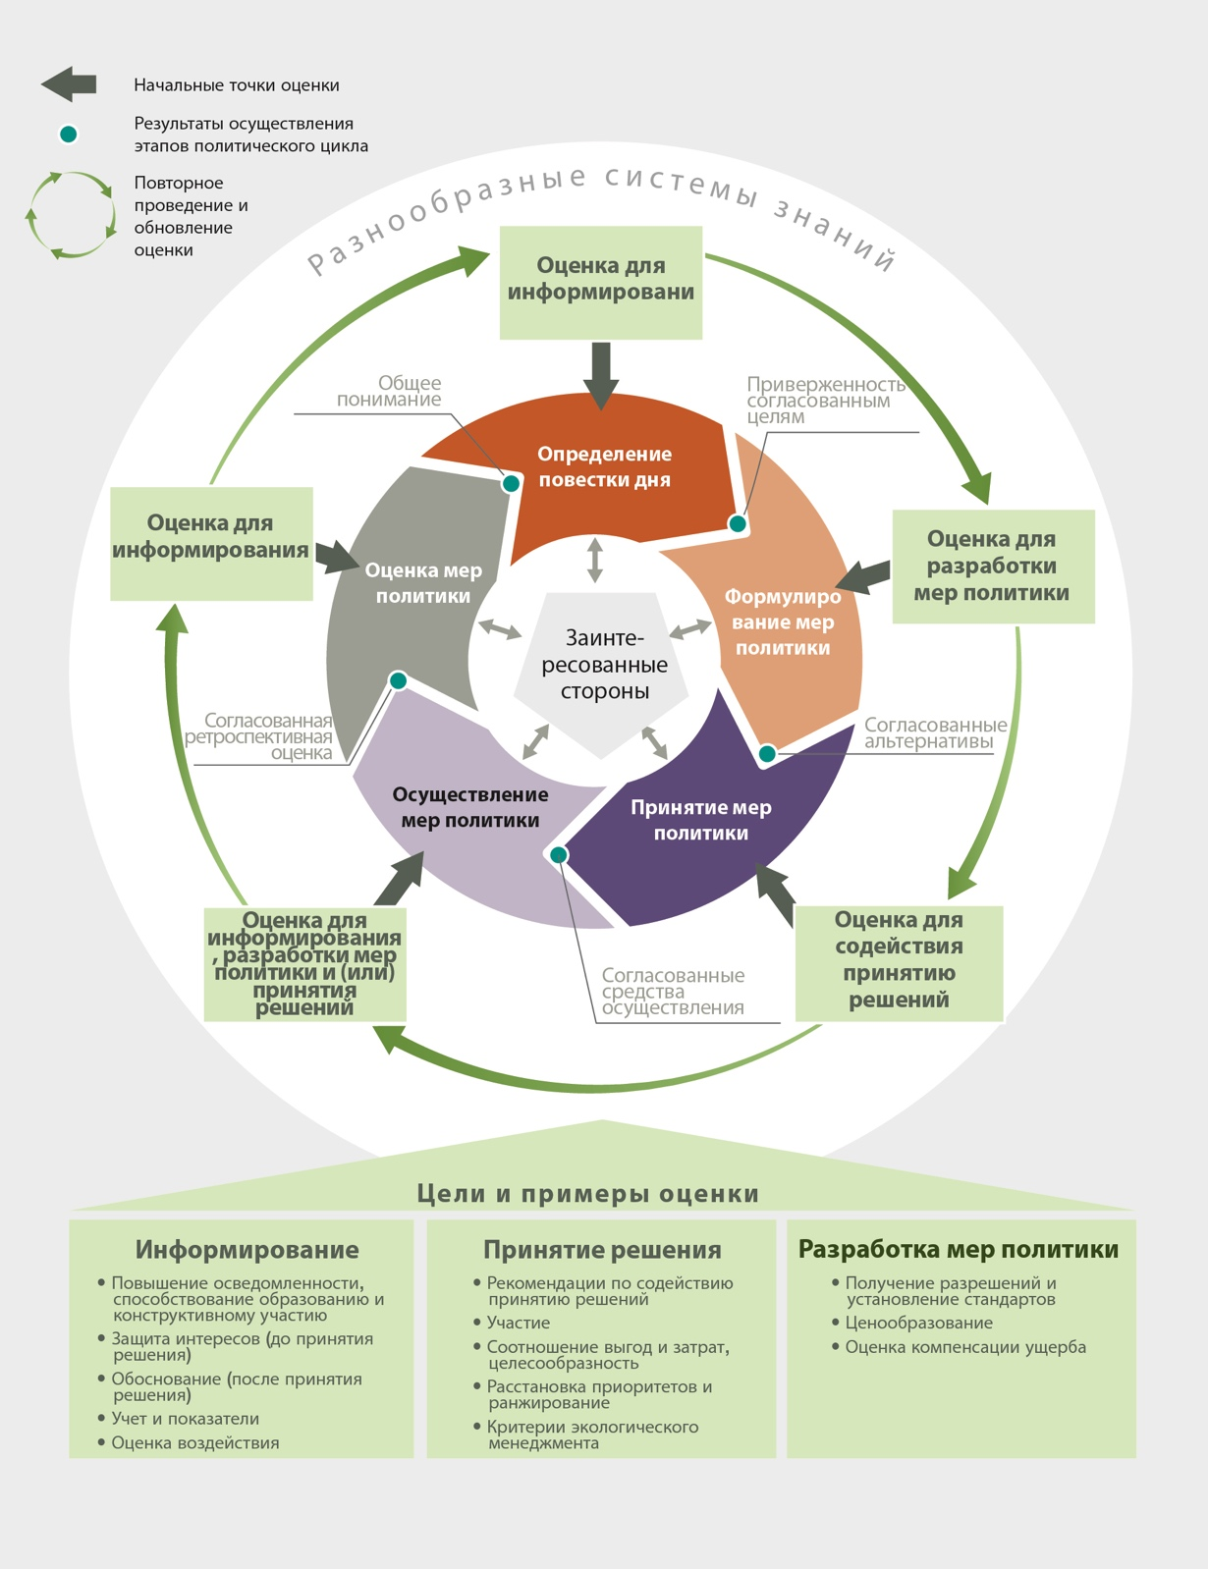
Рис. РДО 5. Деятельность по оценке может содействовать выполнению различных задач в области представления информации, принятия решений и разработки мер политики, обеспечивая различные виды знаний директивным органам и заинтересованным субъектам на протяжении всего цикла политики.
C3. За последние 30 лет количество исследований по оценке существенно выросло, однако результаты менее чем 5 процентов этих оценок были учтены при принятии решений (точно установлено).
За последние несколько десятилетий был разработан, уточнен и применен в различных социально-экологических контекстах широкий спектр методов оценки и подходов к ней. Большинство стран не достигли достаточного прогресса для выполнения к 2020 году Айтинской задачи 2, предполагающей интеграцию ценностей биоразнообразия в стратегии, процессы планирования и учета, о чем сообщается в их национальных докладах, представляемых в рамках Конвенции о биологическом разнообразии (точно установлено) {2.1.2; 4.6.4.1}. Как сообщается, лишь крайне малая часть рецензируемых исследований была учтена лицами, принимающими решения, в том числе правительствами (точно установлено) {4.6}. С большей вероятностью учитываются результаты тех исследований по оценке, которые направлены на поддержание принятия решений или разработки мер политики, нежели тех, которые проводятся исключительно в информационных целях (рис. РДО 5) (точно установлено) {4.6.3}. Оценки на основе экономических показателей учитываются не чаще, чем оценки с использованием неденежных показателей (точно установлено) {4.6.3}. К основным факторам, препятствующим учету оценок в решениях в сфере государственной политики, относятся недостаточная надежность исследований для принятия решений (точно установлено) {3.3.2}, ограниченные технические возможности и институциональные пробелы, которые подрывают способность контролировать и оценивать социальные, экономические и экологические выгоды, предоставляемые природой, а также игнорирование ценностей в ходе принятия решений (точно установлено) {4.5; 4.6.2; 4.7}.
C4. Более справедливые и стабильные результаты мер политики достигаются с большей вероятностью, если в процессах принятия решений учитывается и уравновешивается представленность различных ценностей природы и устраняется «асимметрия» властных отношений между субъектами в социальной и экономической областях (установлено, но не окончательно).
В исследованиях по оценке часто представлено разнообразие точек зрения заинтересованных субъектов, основанных на таких аспектах, как возраст, пол, положение и властные отношения (43 процента из 1163 подробно рассмотренных исследований по оценке), и они позволяют давать характеристику различным общим и конкретным ценностям, связанным с разными образами жизни (точно установлено) {3.3.2; 3.2.4}. Однако лишь в небольшой части исследований по оценке (0,6 процента) напрямую сообщается о мерах, принимаемых для устранения «асимметрии» властных отношений в самом процессе оценки (точно установлено) {3.3.2}. В тех случаях, когда принятие решений происходит в условиях крайне асимметричных властных отношений, признание маргинализации определенных мировоззрений и систем знаний и уважение ценностей коренных народов и местных общин сопряжено с увеличением площади лесного покрова и популяций видов, расширением предоставления экосистемных услуг и улучшением средств к существованию (точно установлено) {2.4.1; 4.4, 4.5.2; 4.5.3; 4.5.4}. Обеспечение более точной информации о ценностях природы, а также укрепление и развитие различных возможностей на всех уровнях деятельности являются определяющим условием для нивелирования непропорционального распределения власти, улучшения результатов переговоров и достижения более справедливых и стабильных результатов (точно установлено) {6.5.1}.
«Асимметрия» властных отношений часто наблюдается среди субъектов, которые формулируют утилитарные ценности в пользу или против масштабных проектов в области развития и инфраструктуры. Например, предложения о строительстве плотин часто опираются на их рыночные утилитарные ценности (включая обеспечение электроэнергии для живущих в городах потребителей, поливной воды для нужд сельского хозяйства, а также рабочих мест), в то время как реляционные и утилитарные ценности тех людей, на которых такой проект влияет непосредственно (например, утрата средств к существованию в виде фермерства и рыболовства и изменения жизненного уклада), часто не учитываются из-за «асимметрии» властных отношений. Общественные движения предпринимают попытки по устранению этого дисбаланса путем противодействия, судебных разбирательств и протестов (точно установлено) {4.5.5}. Устранение такой «асимметрии» властных отношений благодаря признанию разнообразия ценностей с помощью проведения оценок на основе широкого участия может привести к более справедливому распределению затрат и выгод проекта (точно установлено) {4.5.5}.
Если к делу сохранения биоразнообразия привлекаются общины и если они имеют возможность ставить во главу угла местные ценности, то в итоге результаты в социальной сфере воспринимаются как более справедливые, что часто повышает устойчивость программ и, следовательно, улучшает социально-экологические результаты (точно установлено) {4.5.2}. В данном случае для улучшения результатов принятия решений «асимметрию» властных отношений среди местных заинтересованных субъектов можно устранить, например, за счет коллективного регулирования охраняемых территорий и совместной разработки программ платежей за экосистемные услуги для защиты лесов (установлено, но не окончательно) {4.5.2; 4.5.3}. Ключевым фактором является то, чьи именно ценности учитываются при принятии решений в природоохранной области, поскольку это влияет на результаты решений; например, реляционные и утилитарные ценности, которых придерживаются коренные народы и местные общины, часто представлены недостаточно и учитываются в процессе принятия решений в области охраняемых территорий, на которые в основном влияют имманентные ценности, на поздних этапах, что в целом приводит к недоверию и менее эффективной природоохранной деятельности (точно установлено) {4.5.2}. Программы платежей за экосистемные услуги, которые привлекают общины к конструктивному участию и определению проблем землепользования или адаптируются к местным потребностям, с течением времени лучше согласовывают ценности различных заинтересованных субъектов и достигают большей результативности в природоохранной и социальной областях (установлено, но не окончательно) {4.5.3}.
C5. Для достижения результатов, способствующих уважению различных образов жизни, необходимо признание и уважение знаний коренных народов и местных общин и связанного с ними разнообразия ценностей (установлено, но не окончательно).
Все чаще признается необходимость объединения систем знаний, включая знания коренных народов и местных общин, для содействия разработке мер политики, например, в области развития, сохранения биоразнообразия, рачительного использования биоразнообразия и смягчения последствий изменения климата (точно установлено) {2.2.3}. Углубленное понимание знаний коренных народов и местных общин и связанного с ними разнообразия ценностей требует выхода за рамки преобладающих философий и мировоззрений, включая усилия по деколонизации взглядов с целью признания иных способов мышления, познания и деятельности, например присущих коренным народам и местным общинам (точно установлено) {3.2.1, 3.2.4.1; 4.4.2}. Учет ценностей с привязкой к месту при принятии решений может привести к более справедливым и стабильным результатам (точно установлено) {2.2.3; 3.2.4; 4.4.2; 4.4.3; 4.4.4; 4.5.2; 4.5.3; 4.5.4; 4.6.4; 4.6.7}. Например, в агроэкосистемах признание и учет знаний и ценностей мелких фермеров, в том числе женщин, является ключевым фактором при коллективной разработке инициатив, обеспечивающих продовольственную безопасность, рачительное использование и сохранение агробиоразнообразия фермерскими общинами (установлено, но не окончательно) {2.2.1; 4.4.4}.
C6. Игнорирование, исключение или маргинализация ценностей местного населения часто приводит к социально-экологическим конфликтам, связанным со столкновением ценностей, особенно в условиях «асимметрии» властных отношений, что подрывает эффективность природоохранных мер политики (установлено, но не окончательно).
Социально-экологические конфликты часто возникают в результате принятия решений, не учитывающих ценности отдельных групп, в частности коренных народов и местных общин, которые могут быть непосредственно связаны с природой и зависеть от нее и которые сталкиваются с несоразмерными последствиями в результате изменений в правах на доступ или использование природы (точно установлено) {4.5.2; 4.5.3; 4.5.5}. Например, многие проекты в области инфраструктуры и развития, такие как добыча полезных ископаемых, привели к затяжным конфликтам между коренными народами и местными общинами с одной стороны и внешними субъектами – с другой. Такие случаи часто приводят к судебным разбирательствам и другим формам протеста против воспринимаемой экологической несправедливости; подобные разбирательства и протесты несут угрозу для местных ценностей из-за деградации или утраты экосистем, имеющих ценность для местных общин (точно установлено) {2.2.3.2; 2.4.2; 4.5.5}.
Игнорирование или маргинализация местных ценностей при разработке природоохранных мер и их применении, включая программы в области охраняемых территорий и платежей за экосистемные услуги, может также привести к недоверию или негодованию, которые трудно устранить, и может спровоцировать протест местных жителей и даже саботаж, что со временем поставит под угрозу результаты природоохранной деятельности (установлено, но не окончательно) {4.5.2; 4.5.3}. Конфликтов можно избежать или конфликты можно проще урегулировать, если согласовать цели политики с местными утилитарными и реляционными ценностями (точно установлено) {4.5.2}. Однако при столкновении ценностей различных субъектов или групп конфликты могут быть неизбежны. В таких случаях диалог и транспарентные совещательные подходы могут помочь выявить ценности, лежащие в основе конфликта, а благодаря рассмотрению различных ценностей участники могут найти общие черты между ценностями и выработать общее видение эффективной программы (установлено, но не окончательно) {3.2.1; 5.5.6}.
C7. Пути к устойчивости и справедливости зависят от учета разнообразных ценностей природы (установлено, но не окончательно).
При планировании сценариев будущего и исследовании развития вопрос ценностей решается по-разному. В 53 процентах из 460 рассмотренных сценариев ценности формулируются явным образом, особенно в случае совместной разработки с заинтересованными субъектами, в 42 процентах ценности упоминаются, но не оцениваются явным образом, а в 53 процентах проводится определенная оценка, но основополагающие ценности не учитываются (точно установлено) {5.2.2}. Большинство исследований сценариев руководствуются утилитарными ценностями (94 процента) либо исключительно (60 процентов), либо в сочетании с другими видами ценностей (34 процента) (точно установлено) {5.2.2}.
Сценарии можно разделить на группы в зависимости от их потенциала для достижения целей в области устойчивого развития и относительной значимости общих и конкретных утилитарных, реляционных и имманентных ценностей в этих сценариях. Типы сценариев, в рамках которых достижение устойчивого и справедливого будущего (т е. сценарии глобального устойчивого развития и регионального устойчивого развития) наиболее вероятны, обычно характеризуются выраженной социальной направленностью, в них высоко ценятся как материальный, так и нематериальный вклад природы на благо людей, учитывается ряд утилитарных, реляционных и имманентных ценностей, а также акцентируется разнообразие жизненного выбора и социально-экологическая устойчивость (установлено, но не окончательно) {5.2.2}. В то время как типы сценариев, которые сосредоточены на материальном накоплении, экономическом росте и индивидуальных выгодах и уделяют внимание лишь узкому спектру утилитарных ценностей (таких как неравенство, региональная конкуренция, разгруппирование, инерционный сценарий и сценарий оптимизма в экономике), охватывают лишь узкий спектр целей в области устойчивого развития и, таким образом, имеют наименьший потенциал в плане устойчивости (точно установлено) {2.2.3; 2.4.2; 4.3; 5.2.2; 5.5.6}.
Справедливого и устойчивого будущего можно достичь разными способами, включая, среди прочих, «зеленую» экономику, «антирост», бережное отношение к Земле, охрану природы и другие способы, вытекающие из различных мировоззрений и систем знаний (например, концепция достойной жизни и другие философии благополучной жизни) (врезка РДО 3). Все эти способы достижения устойчивости связаны с определенными ценностями, согласующимися с устойчивостью, и стремятся к более разносторонней оценке природы как основы для согласования социальных, экономических и экологических компонентов (точно установлено) {2.2.3; 5.5}. Вероятно, ни один путь не будет единогласно признан наиболее эффективным, и не существует реально выполнимой программы действий для разрешения всех конфликтов или компромиссов между этими путями. Следовательно, конструктивный диалог между этими и другими вероятными путями, основанный на транспарентности и признании разнообразных ценностей, лежащих в их основе, будет иметь решающее значение для достижения преобразовательных изменений в интересах устойчивости (установлено, но не окончательно) {5.3.3; 5.5; 6.3.3}.
Врезка РДО 3. Пути достижения справедливого и устойчивого будущего определяют приоритетность различных основополагающих ценностей природы
Путь к преобразованию – это стратегия достижения желаемого будущего, основанная на признанном комплексе концепций и действий в интересах устойчивости {5.5.1}. Из множества потенциальных путей достижения более устойчивого будущего «зеленая» экономика, например, обращает внимание на приоритетный характер реформы экономических институтов, технологий и показателей эффективности {5.5.2}. «Антирост» акцентирует стратегии, которые снижают материальную производительность общества, обеспечивая благосостояние человека за счет справедливого распределения материальных благ, а не за счет увеличения их объемов, сокращая потребление энергии и ресурсов в наиболее промышленно развитых странах как средство достижения справедливости между поколениями и внутри поколений и достойного качества жизни для всех {5.5.3}. В рамках пути бережного отношения к Земле основное внимание уделяется местному суверенитету и аграрным реформам, солидарности и популяризации биокультурных методов {5.5.4}. Путь охраны природы придает особое значение охране биоразнообразия как самоцели и расширению сети охраняемых территорий {5.5.5}. В них также уделяется внимание той или иной форме социальной справедливости, особенно между поколениями. В рамках пути охраны природы справедливость рассматривается как отдельная цель, необходимая для сохранения биоразнообразия, в то время как в рамках других путей справедливость и устойчивость рассматриваются как взаимозависимые явления. Все четыре пути акцентируют различные принципы социальной справедливости, такие как утилитарный подход к максимизации совокупных выгод («зеленая» экономика), установление пороговых значений потребления («антирост»), укрепление прав и расширение возможностей (бережное отношение к Земле) и сохранение ценности альтернативного варианта (охрана природы) {5.5.2; 5.5.3; 5.5.4; 5.5.5.}.
Все пути раскрывают различные идеи о том, что представляют собой ценности, согласующиеся с устойчивым развитием {5.5.1; 5.5.6}. «Зеленая» экономика основывается на приоритете утилитарных ценностей природы и подчеркивает роль природы как актива, от которого зависит достойное качество жизни человека {5.5.2}. «Антирост» опирается на ценности достаточности и эгалитаризма с целью достижения равновесия между человеком и природой {5.5.3}. В основе бережного отношения к Земле лежат реляционные ценности, связанные с биокультурным разнообразием, наряду с такими общими ценностями, как единство и взаимная полезность в отношениях людей друг с другом и природой {2.2.3; 5.5.4; 6.3.3}. Охрана природы опирается на имманентные ценности природы, в частности, на несостоятельность утилитарности как основы для охраны природы {5.5.5} (рис. РДО 6). Имеется множество других путей, относящихся к разным мировоззрениям и системам знаний, которые встречаются по всему миру, включая те, которые основаны на достижении коллективного достойного качества жизни (в основном основанные на неантропоцентрических мировоззрениях) (врезка РДО 6) {5.5.4; 2.2.1; 2.2.3}.
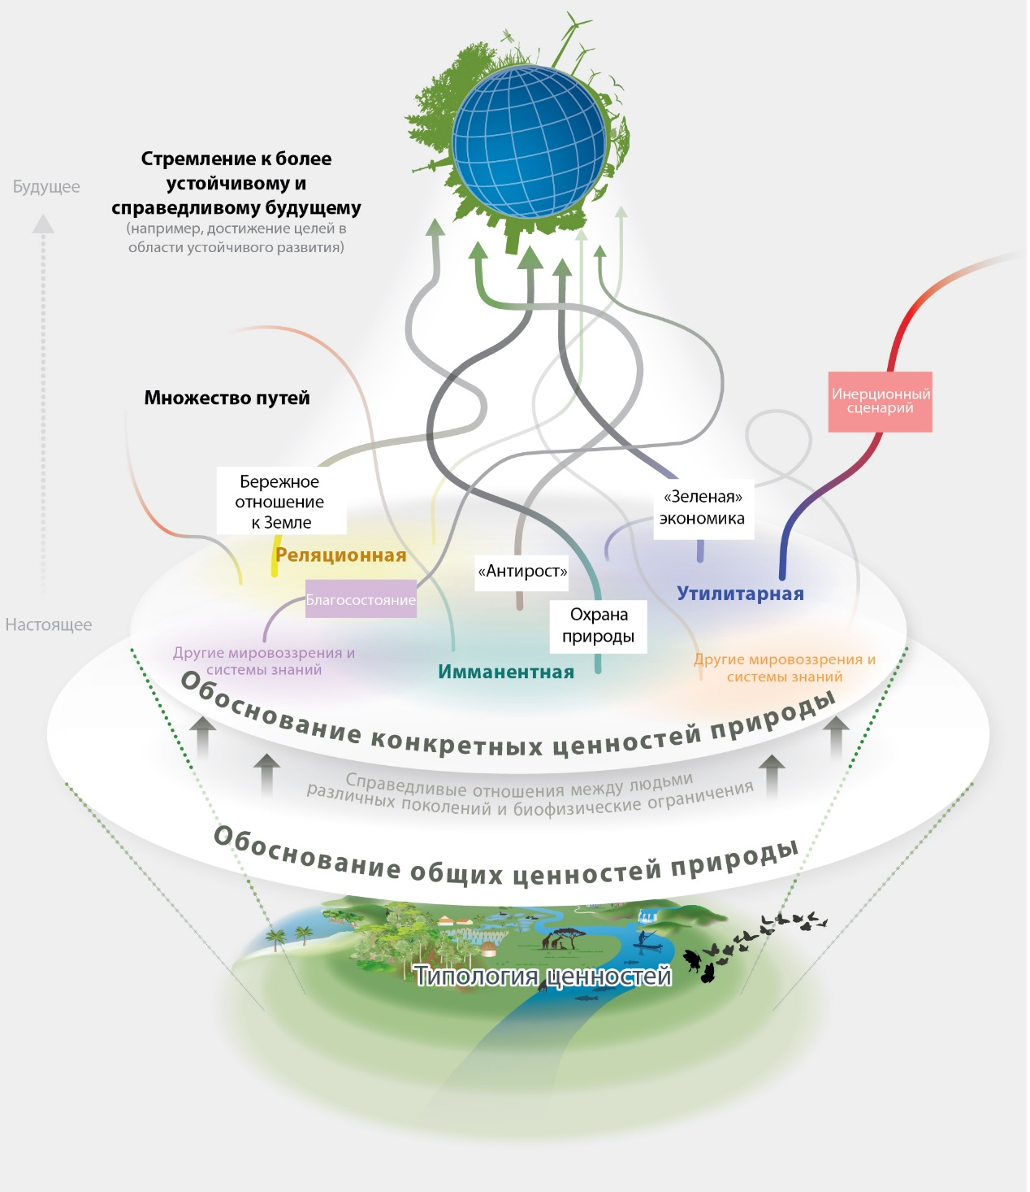
Рис. РДО 6. Разнообразие ценностей природы лежит в основе многочисленных путей к устойчивости. Существуют альтернативные пути достижения целей в области устойчивого развития, которые поддерживают различные коалиции заинтересованных субъектов, отвечающие различным условиям и потребностям и корректируемые по мере их практической реализации. Например, путь «зеленой» экономики в настоящее время пользуется наибольшей поддержкой среди многих заинтересованных субъектов в деловых кругах и правительствах, но он подвергается сомнению со стороны поддерживаемых коалициями альтернативных путей, таких как «антирост», бережное отношение к Земле и охрана природы. В основе альтернативных путей лежат различные общие и конкретные ценности природы. Существует множество путей, связанных с другими мировоззрениями и системами знаний. Некоторые общие ценности лежат в основе всех путей, включая первоочередную обязанность обеспечить справедливость по отношению к будущим поколениям, и содействуют развитию синергии между путями. Тем не менее, другие общие ценности ставятся под вопрос и могут стать причиной конфликтов между путями, например, акцентирующими экономический рост и процветание и ценящими достаток и более реляционную основу для достойной жизни {5.5}. Несмотря на то, что концепция достойной жизни имеет важное значение, данные, использованные для расчета этого показателя, не рассматривали этот конкретный путь.
C8. Мобилизация ценностей, согласующихся с устойчивостью, предполагает расширение возможностей гражданского общества и изменение общественных структур и институтов (точно установлено).
Придерживаться ценностей, согласующихся с устойчивостью, необходимо, но недостаточно для обеспечения благоприятного для окружающей среды поведения. Помимо мотивации, людям также необходимы способности и возможности действовать. Поэтому интеграция различных ценностей в процесс принятия решений или мобилизация имеющихся ценностей, согласующихся с устойчивостью, может опираться на структуры управления, которые создают возможности для оглашения этих ценностей и действия в соответствии с ними, включая общественное обсуждение и вовлечение граждан (точно установлено) {5.3.4}.
Мобилизация ценностей, согласующихся с устойчивостью, предполагает расширение возможностей гражданского общества и его информирование посредством вовлечения соответствующих структур и институтов. Тем не менее, потребителям может мешать действовать в соответствии с благоприятными для окружающей среды ценностями рыночное ценообразование, отсутствие доступных вариантов совершения покупок или конкурирующие социальные устои, отдающие предпочтение нерачительным вариантам потребления (точно установлено) {5.3.4}. Аналогичным образом, производители могут сталкиваться с ограничениями в связи с отраслевыми мерами политики, рыночными ценами, необходимостью максимизировать краткосрочную прибыль акционеров или способствовать достижению преобладающих социально-политических целей, таких как экономический рост (точно установлено) {2.4.2; 4.5.4}. Для преодоления этих препятствий и содействия переходу от ценностей к действиям можно мобилизовать международное сотрудничество и разработать или преобразовать, в зависимости от обстоятельств, институты для поддержки устойчивых и справедливых глобальных цепочек создания стоимости на всех уровнях (установлено, но не окончательно) {4.5.4}.
Разработка государственных и частных стандартов и схем сертификации, связанных с инициативами в области цепочек создания стоимости для отдельных товаров, привела к ограниченным успехам в достижении намеченных социальных и экологических целей, при этом имеются определенные свидетельства того, что они способствуют изменениям поведения частного сектора (например, сельскохозяйственного сектора) и ведут к разработке схем добровольной сертификации, которые выходят за рамки отдельных товаров (установлено, но не окончательно) {4.3.3; 4.5.4}. Тем не менее, если эти программы не разработаны согласно соответствующим международным правилам и реализуются без учета местных особенностей, они могут игнорировать интересы мелких фермеров, что приведет к нежелательным социальным, экологическим и экономическим последствиям (установлено, но не окончательно) {4.5.4}. Кроме того, предпринимаются усилия по реформированию институтов, связанных с сохранением биоразнообразия, которые позволяют коренным народам и местным общинам разрабатывать собственные модели сохранения биоразнообразия (установлено, но не окончательно) {5.4.2; 5.5.4}.
C9. Преобразовательные изменения в интересах более устойчивого и справедливого будущего зависят от комплекса действий, направленных на различные ценностно-ориентированные рычаги, в частности i) проведение оценки, признающей различные ценности природы; ii) закрепление оценки в процессах принятия решений; iii) реформирование мер политики и нормативных актов для учета ценностей природы; и iv) изменение основополагающих общественных устоев и целей (установлено, но не окончательно).
Преобразовательным (т.е. общесистемным и основополагающим) изменениям может содействовать актуальная и надежная оценка, институциональные изменения от локального до глобального уровня и изменения устоев и целей на уровне общества для приведения их в соответствие с глобальными целями устойчивости и справедливости (точно установлено) {2.4.1; 2.4.2; 5.4.2; 5.4.3; 5.3.3} (рис. РДО 7).
Осуществление преобразовательных изменений более вероятно, когда используются такие глубинные рычаги (а именно устои и цели), способные привнести изменения во все сферы жизни общества. К глубинным рычагам воздействия относятся как формирование и мобилизация ценностей, согласующихся с устойчивостью (например, забота о природе), так и изменение общественных целей и устоев (например, переход от концепции достойного качества жизни, связанного с ростом материального потребления, к концепции достаточности в условиях чрезмерного потребления) (точно установлено) {5.2.2; 5.3.2; 5.3.4}. Системы управления могут позволить людям формировать, использовать и поддерживать ценности, согласующиеся с устойчивостью, которые в настоящее время трудно выразить или реализовать, а также ослабить доминирование материальных и индивидуальных ценностей и уравновесить рыночные и нерыночные утилитарные, реляционные и имманентные ценности (точно установлено) {2.4.1.3; 2.5.2; 5.3.2; 5.3.4}. Смещение целей общества в сторону устойчивости и справедливости, в свою очередь, потребует изменения привычных способов ведения осмысленной жизни, перехода к восприятию достойного качества жизни и развития в согласовании с более уважительным отношением людей к природе (точно установлено) {5.5}. Такие глубинные рычаги воздействия могут активироваться только путем изменения социальных структур и институциональных механизмов (точно установлено) {2.4.1; 2.4.2; 2.5.2}. Например, можно стимулировать благоприятные институциональные условия для расширения возможностей гражданского общества по отстаиванию более устойчивого и справедливого представления о будущем, а давление общества может побудить институты согласиться с таким представлением (например, посредством общественного обсуждения) (установлено, но не окончательно) {5.3.3}.
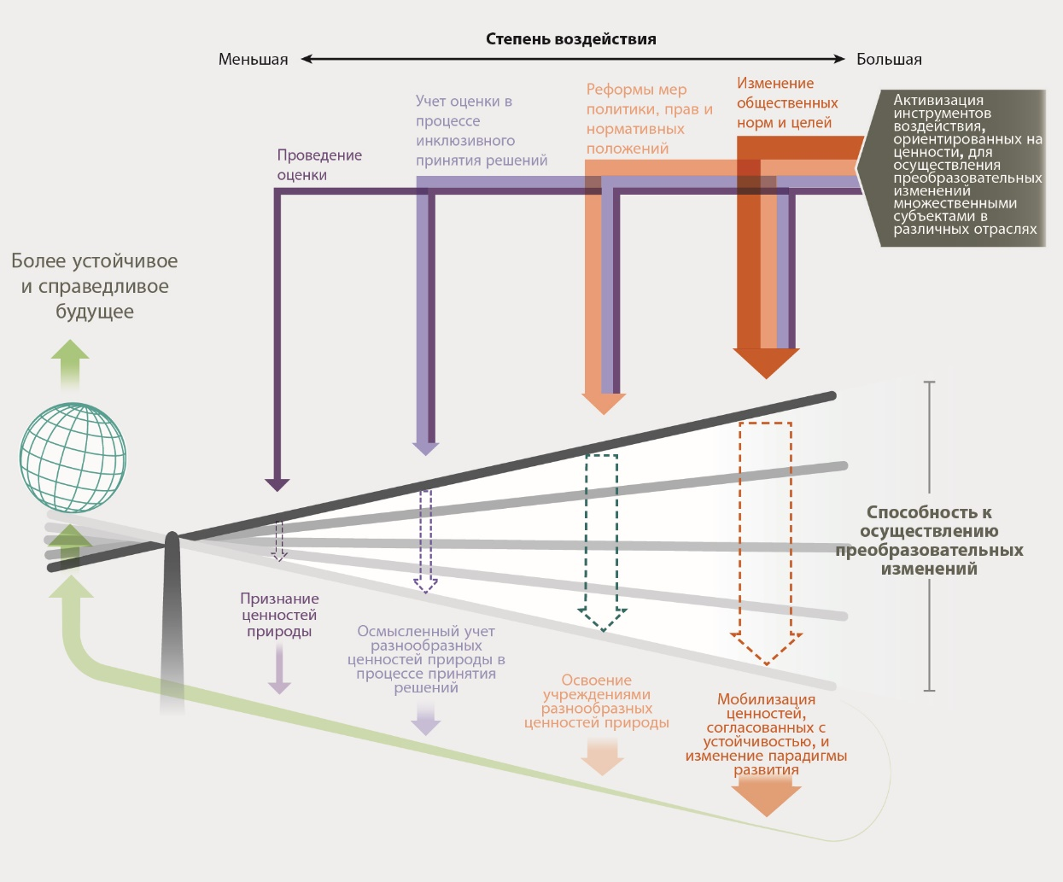
Рис. РДО 7. Комплекс ценностно-ориентированных рычагов воздействия может помочь создать необходимые условия для активизации преобразовательных изменений в интересах более устойчивого и справедливого будущего. Использование преобразовательных изменений будет основано на сочетании различных общественных действий: i) признание разнообразия ценностей природы путем проведения актуальной и надежной оценки; ii) закрепление ценностей в процессах принятия решений; iii) реформирование мер политики и стимулирование институциональных изменений; и iv) изменение устоев и целей на уровне общества для поддержания ценностей, согласующихся с устойчивостью, во всех секторах. Когда действия, включая меры политики, направлены на активизацию более глубинных точек воздействия (в направлении правой части рычага), вероятность осуществления преобразовательных изменений выше {1.3}.
D. Закрепление ценностей природы в процессах принятия преобразовательных решений в интересах устойчивого развития
D1. Принятие решений, способствующих переходу к устойчивости, можно стимулировать, следуя шести взаимосвязанным ценностно-ориентированным принципам: контекстуализация, выстраивание процессов, представленность, взаимодействие, правомерность и анализ (установлено, но не окончательно).
Эти шесть взаимосвязанных ценностно-ориентированных принципов могут использоваться для закрепления разнообразных ценностей природы в процессах принятия решений, способствующих укреплению путей устойчивого развития, в различных масштабах и с участием широкого круга социальных субъектов (врезка РДО 4). Данные принципы применимы ко всем этапам цикла политики (от определения повестки дня до оценки мер политики); ниже приведены их краткие описания (установлено, но не окончательно) {6.5}:
- Контекстуализация процессов принятия решений и признание различных мировоззрений и ценностей природы, лежащих в основе различных социально-экологических контекстов.
- Выстраивание процессов принятия решений с учетом условий и функций экосистем и биоразнообразия, возможностей, знаний и точек зрения заинтересованных субъектов с применением подходов, основанных на широком участии, расширении возможностей, обсуждении и урегулировании конфликтов.
- Полноценная и корректная представленность различных мировоззрений, общих и конкретных ценностей, которых придерживаются заинтересованные субъекты, правообладатели и носители знаний, участвующие в принятии решений о природе.
- Взаимодействие с конкретными субъектами для построения диалога, долгосрочного сотрудничества и коллективного поиска решений в области сохранения и рачительного использования природы.
- Обеспечение правомерности решений и их воздействия путем формирования у всех участников процесса природопользования чувства коллективной ответственности за процесс оценки и ее результаты.
- Проведение анализа для обеспечения согласованности решений, влияющих на природу и ее вклад на благо человека, с ценностями и действиями, которые могут способствовать преобразовательным изменениям на пути к устойчивости.
Врезка РДО 4. Введение в действие шести принципов для закрепления ценностей природы в природоохранных решениях: пример Канады
Канадская организация по обращению с ядерными отходами решила проблему отсутствия общественной поддержки научно разработанных вариантов удаления отходов с меньшим воздействием на общество и биоразнообразие и осуществила глубокие преобразования процессов принятия решений. На протяжении 20 лет организация способствовала созданию возможностей для сотрудничества, взаимного просвещения и анализа совместно с носителями знаний коренных народов. Процессы консультаций с общественностью помогли контекстуализировать местные знания и системы ценностей и совместить их с научными знаниями и техническим опытом. Затем были разработаны открытым и транспарентным образом процессы принятия решений с оценкой экологических, социальных и экономических последствий, а также с учетом добровольно выраженной заинтересованности членов местной общины, проживающей в районе мест захоронения отходов. Взаимодействие с заинтересованными субъектами осуществлялось через независимый консультативный орган, включающий старейшин и молодежь коренных народов всей Канады. На всех этих этапах озвучивались и представлялись мировоззрения, знания и ценности различных заинтересованных субъектов в отношении природы, что привело к укреплению общественной поддержки и правомерности, а также оказало долгосрочное воздействие на институциональные структуры и процесс формирования мер политики {6.3.1.2}.
D2. Инструменты природоохранной политики и инструменты поддержки политики с большей вероятностью способствуют преобразовательным изменениям в интересах устойчивости и справедливости, если они согласуются с разнообразными ценностями природы (точно установлено).
Инструменты политики могут способствовать преобразовательным изменениям, если выполняются следующие условия: i) если при их разработке и реализации учитывается разнообразие конкретных ценностей (т.е. утилитарных, реляционных и имманентных); ii) если они рассматривают один или несколько прямых или косвенных факторов утраты биоразнообразия; iii) если они мобилизуют ценности, согласующиеся с устойчивостью, посредством институциональных изменений; iv) если они способствуют укреплению потенциала для закрепления ценностей природы в решениях; v) если они достаточно комплексные и гибкие, чтобы ликвидировать разрыв между мировоззрениями, ценностями, секторами и масштабами (установлено, но не окончательно) {6.2.3; 6.2.4}.
Следовательно, достижение преобразовательных изменений более вероятно в тех случаях, когда более широкий спектр ценностей природы учитывается в инструментах политики и инструментах поддержки политики (установлено, но не окончательно) {6.2.3.2}. Использование комплекса инструментов политики также может привести к представленности более разнообразных ценностей природы и, следовательно, к укреплению потенциала для стимулирования общесистемных преобразований (точно установлено) {6.2; 6.3} (таблица РДО 3). Несмотря на то, что экономические и нормативно-правовые подходы являются одними из наиболее часто используемых инструментов природоохранной политики, лишь некоторые из них (например, устранение субсидий, имеющих пагубные последствия, таких как налоговые льготы для крупномасштабного рыболовства), вероятно, приведут к преобразовательным изменениям (таблица РДО 3) (точно установлено) {6.2}. Инструменты, учитывающие социально-культурные особенности, обычаи и права (например, совместное регулирование рыболовства на местном уровне) менее распространены, но имеют больший потенциал для содействия системным преобразованиям (установлено, но не окончательно) {6.2.2; 6.2.3; 6.3.1}.
Различные подходы, основанные на правах человека, позволили включить разнообразные ценности природы в местные и национальные законы и конституции (например, право на здоровую окружающую среду, права природы, права Матери-Земли, права конкретных объектов, таких как реки, озера, горы). Они сформировались под влиянием коренных народов и местных общин и могут служить обоснованием необходимости сохранения биоразнообразия, стимулируя при этом институциональные изменения в соответствии с национальными законами и международными принципами национального суверенитета над природными ресурсами (точно установлено) {2.2.3.1; 4.4.3; 6.2.2.2}.
Преобразовательный потенциал инструментов политики частично зависит от их разработки и реализации. Например, согласование программ платежей за экосистемные услуги с ценностями поставщиков экосистемных услуг таким образом, чтобы обеспечить справедливое распределение затрат и выгод, может укрепить ценности, согласующиеся с устойчивостью (точно установлено) {4.3.4; 4.5.3; 5.3.2.3; 5.3.2.4; 6.2.2.1}.

Таблица РДО 3. Потенциал инструментов природоохранной политики для содействия осуществлению преобразовательных изменений в интересах более устойчивого и справедливого будущего путем представления различных ценностей. Комплекс инструментов природоохранной политики (37 из каталога МПБЭУ и предыдущих оценок) можно оценить, используя 5 ключевых критериев, необходимых для управления, ориентированного на преобразования (колонки в центре). В таблице отражены: i) преимущества и недостатки различных инструментов политики; ii) масштабы, в которых они могут быть реализованы; и iii) типы заинтересованных субъектов, которые чаще всего отвечают за их реализацию (колонки справа). Более крупные круги означают, что конкретный инструмент может лучше соответствовать каждому критерию преобразований {6.2}.
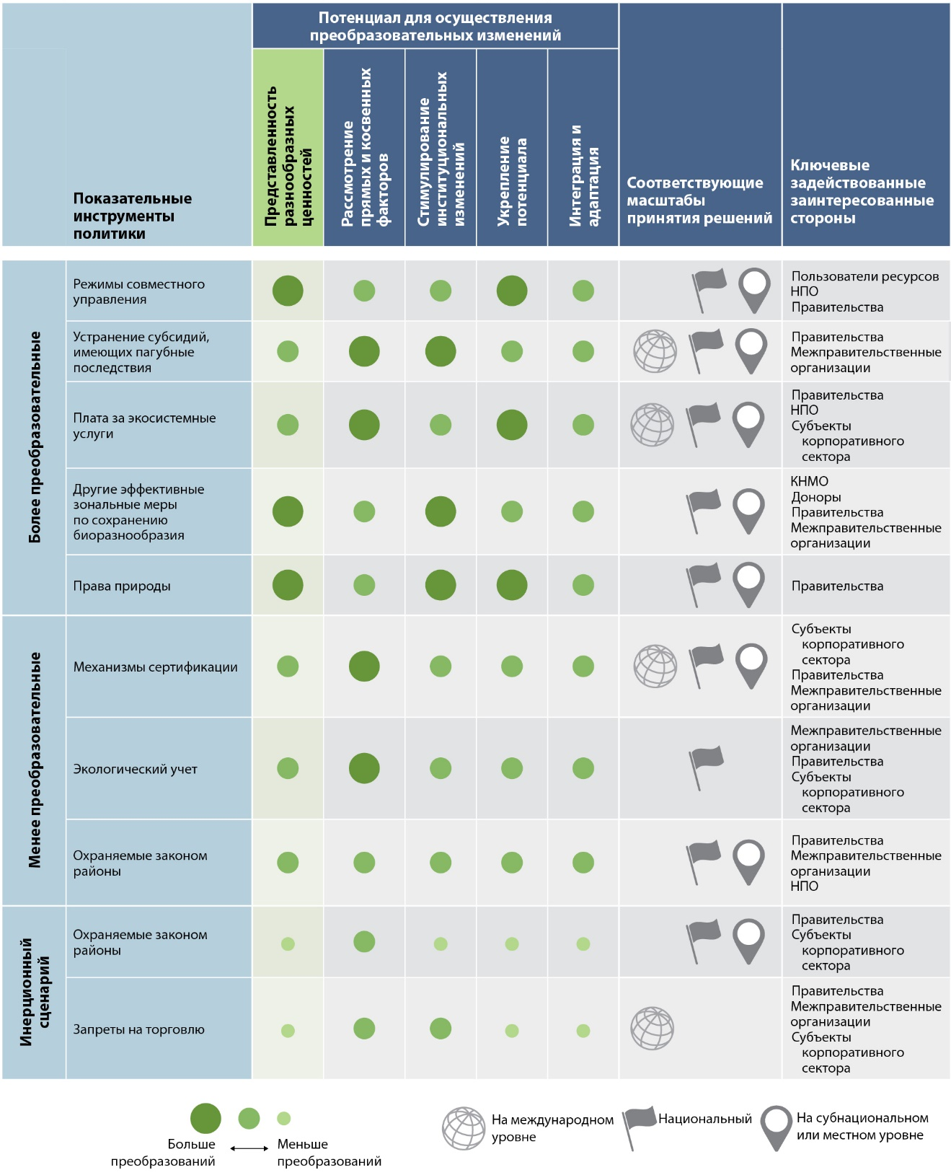
D3. Учету разнообразных ценностей природы при принятии решений в политике может способствовать развитие у лиц, принимающих решения, умений, необходимых для разрешения вопросов, связанных с конфликтами или противоречиями ценностей (установлено, но не окончательно).
Закрепление разнообразных ценностей природы в решениях зависит от развития следующих умений у лиц, принимающих решения (таблица РДО 4): i) умение мотивировать – необходимо для повышения осведомленности и стремления учитывать разнообразные ценности при принятии решений, а также для мобилизации ценностей и отношения к природе, ориентированных на устойчивость (установлено, но не окончательно) {6.4}; ii) умение анализировать – необходимо для развития способности выбора и использования подходящих инструментов для сбора и обобщения информации о ценностях природы (точно установлено) {6.4}; iii) умение устранять разрывы – необходимо для содействия просвещению и анализу различных взглядов на ценности (установлено, но не окончательно) {6.4}; iv) умение вести переговоры – необходимо для представления собственных интересов, поиска компромиссов и принятия мнения других при решении компромиссных вопросов (установлено, но не окончательно) {6.4}; v) умение устанавливать социальные связи – необходимо для координации действий в разных масштабах и между различными социальными группами, формирования ожиданий и регулирования рисков адаптивными способами (установлено, но не окончательно) {6.4}; и vi) умение руководить – необходимо для принятия подотчетных, транспарентных, основанных на участии и соответствующих закону решений (установлено, но не окончательно) {6.4} (врезка РДО 5).

Таблица РДО 4. Умения лиц, принимающих решения, требуемые для содействия учету и закреплению разнообразных ценностей природы в решениях в политике. Разным заинтересованным субъектам требуется развитие разных умений. Наиболее востребованные умения обозначены большими кругами. В процессе консультаций с участием экспертов по всем разделам оценки разнообразных ценностей и оценки природы было определено и ранжировано 85 востребованных умений, которые были разделены на 6 категорий. Хотя всем заинтересованным субъектам требуется развитие умений почти во всех категориях, некоторые из них обладают бóльшими ресурсами для их развития {6.4.4}.
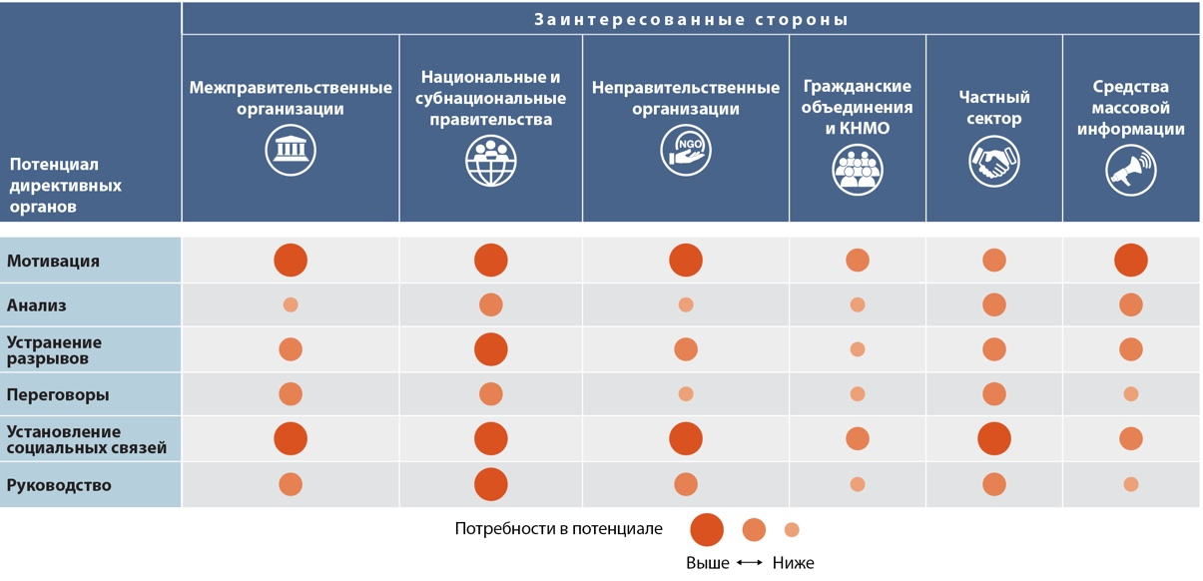

Врезка РДО 5. Потребности в развитии умений для интеграции разнообразных ценностей в решения о сохранении природы: пример Японии
На рамсарском угодье «Кабукури марш», расположенном на севере японского острова Хонсю, для обеспечения коллективного регулирования рисовых полей, подверженных затоплению в зимний период, была проведена работа с местными фермерами и специалистами по охране природы, которые придерживались противоположных взглядов на ценности. Японская ассоциация защиты диких гусей – организация, обладающая развитым умением устранять разрывы, – инициировала процесс социального обучения, чтобы обеспечить оптимальное соотношение между разными целями землепользования, который позволил укрепить доверие и повысить мотивационный потенциал фермеров и других заинтересованных субъектов, включая неправительственные организации, местные и национальные правительства, а также исследователей. Такая инициатива помогла разработать мероприятия, которые несли пользу как для диких гусей, так и для местных источников средств к существованию. В ходе этого процесса благодаря изучению различных систем знаний удалось задействовать умение анализировать. Было задействовано также умение вести переговоры с целью уравновешивания социально-экономических и природоохранных целей местных заинтересованных субъектов. Благодаря умению устанавливать социальные связи удалось наладить отношения с другими участниками сельскохозяйственных производственно-сбытовых отношений (а именно перерабатывающими предприятиями, розничными торговцами и потребителями), что привело к формированию перспективного рынка риса, производимого на основе принципов устойчивости. Наконец, благодаря умению руководить, которым обладают лица, принимающие решения, удалось присвоить угодью «Кабукури марш» статус рамсарского водно-болотного угодья международного значения {6.3.2; 6.5.3}.
D4. Ключевые пробелы в знаниях и трудности в части ввода в действие ограничивают возможности эффективного закрепления разнообразных ценностей природы в процессах принятия решений (точно установлено).
Конкретные пробелы в знаниях, касающихся ценностей и оценки, и трудности в части ввода в действие ограничивают количество и достоверность доказательств, которые требуются для содействия принятию преобразовательных решений (таблица РДО 5). Имеются разрозненные данные о: i) подходах к оценке, используемых коренными народами и местными общинами (точно установлено) {2.2; 3.2.4; 6.4.3}; ii) воздействии неравенства между социально-демографическими группами (например, различными гендерными группами и поколениями) на выражение ценностей при принятии решений (точно установлено) {2.6}; iii) форматах оценки, которые приводят к наилучшим результатам для людей и природы, а также о том, как именно это происходит (точно установлено) {4.5; 4.6; 4.7.1; 6.4.3.5}; и iv) закреплении надежной оценки и ее учете в политике (точно установлено) {4.6; 6.2; 6.3}. Трудности в части ввода в действие подчеркивают препятствия на пути закрепления ценностей природы в процессах принятия решений в интересах преобразовательных изменений. Пробелы в знаниях и трудности в части ввода в действие препятствуют внедрению оценки в решения (установлено, но не окончательно) {4.2.4; 4.3.1; 4.3.2; 4.6.2; 6.4.2}.
Пробелы в знаниях и трудности в части ввода в действие возникают в основном из-за недостатка знаний о специфике конкретных обстоятельств (например, ограничения в оценке компромиссов между ценностями), ресурсов (например, нехватка финансирования и технических ресурсов для проведения оценки) или возможностей (например, отсутствие возможностей для использования методов оценки, учитывающих конкретные обстоятельства) у различных субъектов, участвующих в цикле политики (точно установлено) {2.3.1; 4.4; 4.6; 6.4; 3.4.4; 6.4}.
Пробелы в знаниях и трудности в части ввода в действие распространены повсеместно, но в большей степени – в развивающихся странах (установлено, но не окончательно) {3.3.3; 4.6.4; 5.2.1}. Комплексные обзоры потребностей для проведения оценки (например, возможности, данные, ресурсы, технологии) и того, как они варьируются в разных контекстах принятия решений, проводятся редко (точно установлено) (3.3.3). Для восполнения этих пробелов директивные органы могут рассмотреть их и содействовать развитию особого потенциала ключевых заинтересованных субъектов, опираясь на контекстуально обусловленный имеющийся опыт (например, понимание различных мировоззрений местных заинтересованных субъектов).

Таблица РДО 5. Категории пробелов в знаниях и трудностей в части ввода в действие, которые препятствуют эффективному закреплению разнообразных ценностей природы в процессы принятия решений. Сведения о пробелах были собраны из всех разделов оценки по вопросам разнообразных ценностей и оценки природы и обобщены. Для каждой категории пробелов (левая колонка) были определены наиболее актуальные вопросы (правая колонка) {6.4.2; 6.4.3}.
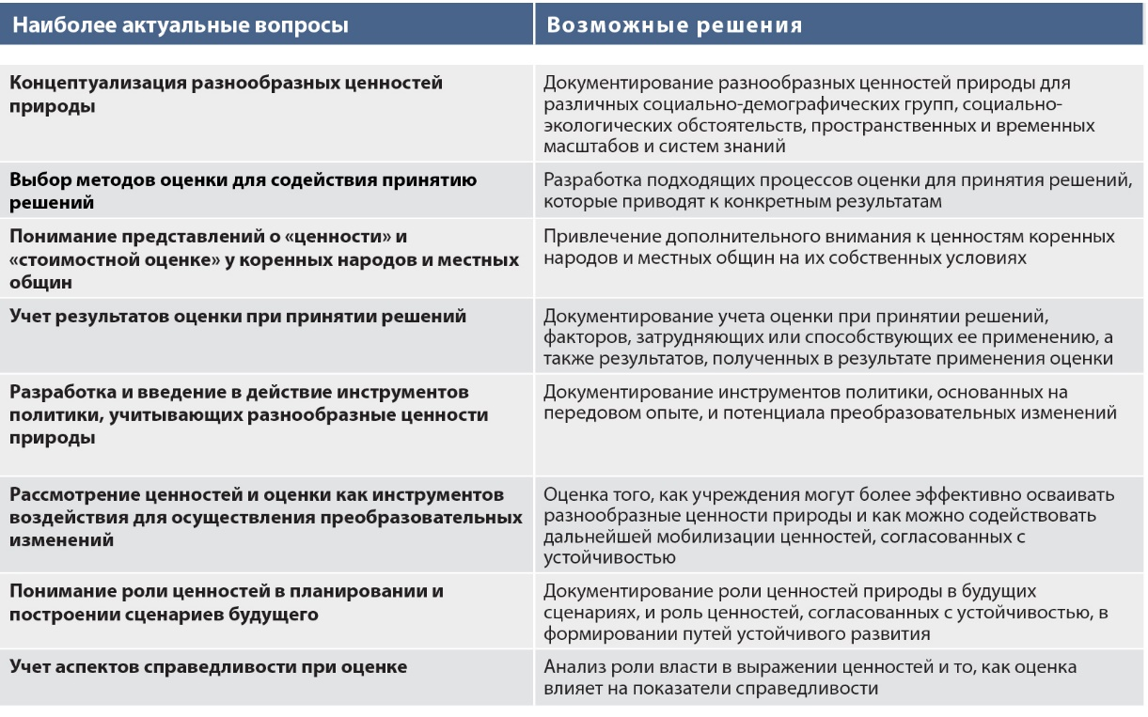
D5. Ценности, которых придерживаются коренные народы и местные общины и которые они выражают, могут стимулировать развитие моделей регулирования природопользования в различных социально-экологических контекстах (установлено, но не окончательно).
Ценности, согласующиеся с устойчивостью, которых придерживаются коренные народы и местные общины и которые они выражают, вдохновляют другие общества по всему миру и способствуют внедрению этих ценностей в законы и нормативные акты (врезка РДО 6). Данные ценности могут внедряться в разных масштабах и на разных административных уровнях, включая, например, крупномасштабное территориальное управление. Коллективное управление и совместная разработка планов и мер политики в области регулирования открывают возможности для использования знаний коренных народов и местных общин при разработке и реализации устойчивых альтернатив. Например, коренные народы коллективно определяют районы устойчивого использования общинами и заповедные зоны, а также принимают участие в регулировании охраняемых территорий (установлено, но не окончательно) {4.4.2; 4.4.2.2; 4.4.3.2; 4.5; 5.3.4.2}. Ценности, которых придерживается широкий круг общин и организованных групп гражданского населения, таких как молодежные общественные движения, также были включены в программы развития и учтены в мерах политики в различных масштабах (установлено, но не окончательно) {2.2.1; 2.2.3}. Развитие умений устранять разрывы и руководить может помочь включить ценности коренных народов и местных общин в законы и нормативные акты, которые могут мобилизовать ценности общества, согласующиеся с устойчивостью (установлено, но не окончательно) {4.4.3.2; 6.3.1}.
Решению проблемы утраты языков, знаний и ценностей коренных народов и местных общин может способствовать создание альянсов с экономическими, социальными и политическими субъектами, чтобы помочь снизить уязвимость, вызванную утратой биокультурного разнообразия (установлено, но не окончательно) {2.2.2; 2.3.2; 2.2.4; 4.4.4; 6.3.1; 6.3.2; 6.4.2.2.3}. Альянсы между организациями гражданского общества и сетями коренных народов и местных общин способствовали признанию и учету национальными институтами ценностей и знаний, связанных с местными продовольственными системами и агробиоразнообразием, для обеспечения продовольственной безопасности (установлено, но не окончательно) {4.4.4}.
Врезка РДО 6. Возможности и трудности интеграции ценностей коренных народов и местных общин в контекст политики: пример Анд, Южная Америка
Философские принципы достойной жизни связаны с идеями коллективного достойного качества жизни людей и природы и тесно связаны с мировоззрением, языками и системами знаний многих коренных народов (и некоренного населения) {1.5.2; 2.2.1; 2.2.2; 2.2.3.1; 2.2.4.1}. Например, концепция «вивир бьен» или «буэн вивир» (достойная жизнь) проистекает из мировоззрения и языков коренных народов Анд («сумак каусай» на языке кечуа и «сума каманья» на языке аймара) и демонстрирует, как можно примирить коллективное достойное качество жизни и природные ценности с решениями в политике {1.5.2; 2.2.3}. В определенных андских общинах ценности, укорененные в философии «буэн вивир», исторически учитывались в планах территориального управления. Такие ценности были закреплены в конституциях Эквадора и Многонационального Государства Боливия и других мерах национальной политики. Они также нашли отражение в межкультурных образовательных стратегиях и стимулировали принятие глобальных мер политики, направленных на защиту прав природы, охрану рек, экосистем и видов {2.2.4.1; 5.5.4}. Несмотря на это, закрепление таких ценностей в процессах разработки мер политики в разных масштабах сопряжено с определенными трудностями. Например, эти ценности и принципы могут использоваться как средство пропаганды, а не как истинный стимул к осуществлению преобразовательных изменений. Даже если концепция «вивир бьен» или «буэн вивир» закреплена в конституции, она может применяться для обоснования правомерности имеющихся государственных программ развития {4.4.3}. Этичное и транспарентное участие коренных народов и местных общин может катализировать преобразовательные меры политики {4.4.3; 6.4}.
D6. Сбалансированность взглядов на ценности природы в отраслевых мерах политики может повысить согласованность инструментов политики, необходимых для обеспечения устойчивости (точно установлено).
Отраслевые меры политики часто не согласованы между собой и редко учитывают полный спектр ценностей природы в соответствующих планах реализации и сценариях развития. Отчасти это связано с неспособностью полностью признать социально-экологические взаимодействия в различных контекстах, что препятствует достижению целей в области устойчивого развития (установлено, но не окончательно) {4.3; 6.3; 6.5}. Например, в мерах политики по обеспечению продовольственной безопасности часто упускаются из виду вопросы культурной самобытности, связанной с пищей, разнообразием рациона питания и взаимосвязью со здоровым состоянием окружающей среды. Следовательно, такие меры политики могут привести к развитию сельскохозяйственных методов, идущих вразрез с имманентными ценностями, сопряженными с сохранением биоразнообразия, и другими реляционными и утилитарными ценностями, связанными со здоровьем человека и культурной самобытностью (точно установлено) {4.4.4; 6.3.1; 6.3.2}. Подобные противоречивые результаты можно также наблюдать при реализации мер политики в различных подсекторах, например, при решении задач по сохранению биоразнообразия и климата, что указывает на необходимость горизонтального или внутриотраслевого согласования ценностей. Уравновешивание разнообразных точек зрения, преобладающих в разных секторах, на ценности природы и ее вклад помогает обеспечить согласованность целей политики (точно установлено) {6.3}. Например, возможности для перехода к устойчивости в городских условиях могут решить целый ряд проблем, включая загрязнение окружающей среды, неравный доступ к зеленым зонам и средства к существованию маргинализированных групп (точно установлено) {6.3}.
Такие вопросы все чаще решаются с помощью мер политики, направленных на повышение социально-экологической устойчивости с учетом ценностей природы, таких как меры политики, связанные с городским планированием (например, планирование «голубой» и «зеленой» инфраструктуры с учетом утилитарных и реляционных ценностей), методы снижения риска бедствий (например, подходы к снижению риска бедствий с учетом имманентных и утилитарных ценностей) или смягчение последствий изменения климата, адаптация к ним и борьба с утратой биоразнообразия (например, решения, основанные на природных факторах, и экосистемные подходы наряду с другими соответствующими подходами с учетом утилитарных и имманентных ценностей) (точно установлено) {6.3.1}.
D7. Компромиссы между ценностями в разных масштабах могут быть найдены при помощи институтов, не ограничиваемых административными пределами (установлено, но не окончательно).
Ключевая трудность в деле регулирования природопользования заключается в том, что различные заинтересованные субъекты действуют с учетом различных ценностей в пространственных, временных и организационных масштабах (точно установлено) {5.3}. Например, правительства могут пропагандировать реляционные ценности, связанные с идентичностью с привязкой к месту, на местном уровне, имманентные ценности, связанные с сохранением биоразнообразия путем создания охраняемых районов, на региональном уровне, и нерыночные утилитарные ценности, связанные со смягчением последствий изменения климата, путем заключения международных соглашений (например, утилитарная ценность прибрежных экосистем в обеспечении защиты от ураганов). Такие ценностные взаимодействия на разных уровнях, в свою очередь, зависят от властных отношений между различными субъектами, которые ведут деятельность на этих уровнях (точно установлено) {1.2.3; 2.4.2; 4.2; 4.3}.
Правительства могут создавать и поддерживать условия для гибких и адаптивных институциональных структур, не ограничиваемых административными пределами, чтобы увязать национальные и субнациональные масштабы и найти компромиссы между ценностями (установлено, но не окончательно) {5.4}. Другие субъекты, такие как международные организации гражданского общества и многосторонние учреждения, могут объединять ценности в разных масштабах в регулировании трансграничных вопросов, касающихся окружающей среды и развития (например, межправительственные органы, предоставляющие научно обоснованные варианты политики в разных масштабах для содействия разработке мер политики в области изменения климата) (установлено, но не окончательно) {5.4.2}. Такие субъекты могут содействовать распространению знаний, основанных на фактических данных, чтобы способствовать сотрудничеству на основе общих ценностей природы и закреплению различных представлений о связи человека и природы в решениях (установлено, но не окончательно) {5.4}.
D8. Социальное обучение способствует закреплению ценностей природы в процессах принятия решений (установлено, но не окончательно).
Социальное обучение создает возможности для понимания разнообразных ценностей природы в процессах принятия решений на основе широкого участия и совещательного процесса, что требует коллективного обучения, действий и анализа среди отдельных людей и групп по вопросу о взаимодействии с природой, а также обеспечения открытости и транспарентности (точно установлено) {5.3.5.4; 5.3.5.2; 5.4.4; 6.3.2.2}. Социальное обучение также можно использовать в процессах оценки для повышения их актуальности и надежности (установлено, но не окончательно) {4.3; 4.5; 5.4.4}. Некоторые инструменты политики, такие как планирование использования суши и океана на основе широкого участия, построены на процессах социального обучения и способствуют признанию, мобилизации, учету и совместному формированию разнообразных ценностей природы (точно установлено) {5.4.4; 6.3.2}.
Процессы социального обучения, такие как кампании по повышению осведомленности, направленные на людей, находящихся на определенных этапах жизни, людей определенного пола из разных социально-культурных групп, могут способствовать дальнейшей мобилизации ценностей, согласующихся с устойчивостью (установлено, но не окончательно) {2.5.1; 2.5.2; 5.3.2}. В частности, программы экологического просвещения особенно актуальны на ранних этапах жизни (точно установлено) {2.5.1; 5.3.2}. Социальное обучение в корпоративных условиях может быть направлено на укрепление связи с природой (установлено, но не окончательно) {2.2.1}. Для мобилизации ценностей, согласующихся с устойчивостью, можно также развивать межкультурное и многоязычное образование (точно установлено) {2.2.2}.
D9. Ученые, директивные органы, коренные народы и местные общины и другие общественные субъекты могут сотрудничать в целях реализации Повестки дня в области устойчивого развития на период до 2030 года и будущей системы глобальных мероприятий в сфере биоразнообразия на период после 2020 года, обеспечивая должный учет разнообразных ценностей природы (установлено, но не окончательно).
Реализация общих концепций, например глобально согласованных в рамках Конвенции о биологическом разнообразии, зависит от обеспечения стратегических указаний в отношении политики для осуществления на национальном, субнациональном и местном уровнях, а также от развития потенциала для объединения различных ценностей природы посредством справедливого и равноправного участия различных субъектов, включая коренные народы и местные общины (таблица РДО 6). Ценностно-ориентированные преобразовательные изменения можно стимулировать за счет укрепления сотрудничества между различными общественными субъектами для преодоления кризиса биоразнообразия и прокладывания путей к более устойчивому и справедливому будущему (установлено, но не окончательно) {1.5.3; 1.5.4; 3.1; 3.5; 4.6; 4.7; 5.4; 6.3; 6.4.2}. Подход «Единое здоровье» показывает, как различные субъекты могут сотрудничать, сохраняя в поле зрения разнообразные ценности природы (врезка РДО 7). Признание и учет разнообразных ценностей природы, вытекающих из различных систем знаний, включая неантропоцентрические подходы, может способствовать реализации Повестки дня в области устойчивого развития на период до 2030 года, будущей системы глобальных мероприятий в сфере биоразнообразия на период после 2020 года и других соответствующих многосторонних природоохранных соглашений (точно установлено) {2.1.2, 2.2.3.1, 2.3.2, 2.4.2, 5.2, 6.5}.
Врезка РДО 7. Подход «Единое здоровье» как пример сотрудничества в интересах разнообразных ценностей природы
Подход «Единое здоровье» был инициирован и в настоящее время дорабатывается несколькими международными органами (например, Конвенцией о биологическом разнообразии, Продовольственной и сельскохозяйственной организацией Объединенных Наций, Всемирной организацией здравоохранения, Всемирной организацией здоровья животных, Программой Организации Объединенных Наций по окружающей среде); он направлен на совместное обеспечение здоровья человека, домашних и диких животных и окружающей среды на различных уровнях общества для достижения устойчивого развития {6.3.2.1}. В нем учтены разнообразные ценности, связанные с различными отраслевыми интересами, касающимися продовольствия и водоснабжения (например, продовольственная безопасность, культура), здравоохранения (например, борьба с зоонозами и профилактика вызываемых ими заболеваний), климата (например, адаптация к экстремальным климатическим условиям) и сохранения биоразнообразия (например, регулирование торговли объектами дикой природы) {6.3.2.1}.
Национальные правительства и региональные структуры добровольно разрабатывают собственные стратегии «Единого здоровья». Например, в Сингапуре в рамках концепции «Cити ин нэйча» в городских районах, примыкающих к национальным паркам и характеризующихся бо́льшим биоразнообразием, внимание уделяется сохранению биоразнообразия (имманентные ценности), содействию борьбе с заболеваниями (утилитарные ценности) и укреплению психического здоровья (реляционные ценности). Международные организации гражданского общества и учреждения-доноры способствуют применению подхода «Единое здоровье» с возможностью будущего влияния на национальные и субнациональные меры политики посредством учебных и информационных мероприятий, которые помогают привлечь внимание к разнообразным ценностям природы {6.3.2.1}. Для осуществления деятельности в рамках подхода «Единое здоровье» имеют значение различные социальные и экономические условия, привязанные к конкретному контексту {6.3.2.1}.
Сотрудничество между исследователями, практикующими специалистами, коренными народами и местными общинами направлено на интеграцию и обмен базами данных (например, о болезнях животных и людей) и контекстно-ориентированными знаниями (например, местные знания о лекарственных растениях для сведения использования антибиотиков к нулю) для совместной разработки (и совместного изучения) передовых методов (например, регулирование системы отношений «человек – сельскохозяйственные животные – окружающая среда») {6.3.2}. Организации гражданского общества учитывают ценности природы и ее вклад в здоровье и определяют профилактические и лечебные мероприятия для поддержания здоровья сельскохозяйственных животных, предотвращения передачи болезней людям и повышения безопасности продуктов питания {6.3.2}.

Таблица РДО 6. Преобразовательные изменения можно стимулировать за счет синергии действий различных субъектов, направленных на содействие учету различных ценностей природы при принятии решений. Для достижения общих целей в области преодоления кризиса биоразнообразия и перехода к более устойчивому и справедливому будущему необходимы согласованные действия субъектов общества, ориентированные на ценности. Примеры таких действий приведены в таблице.
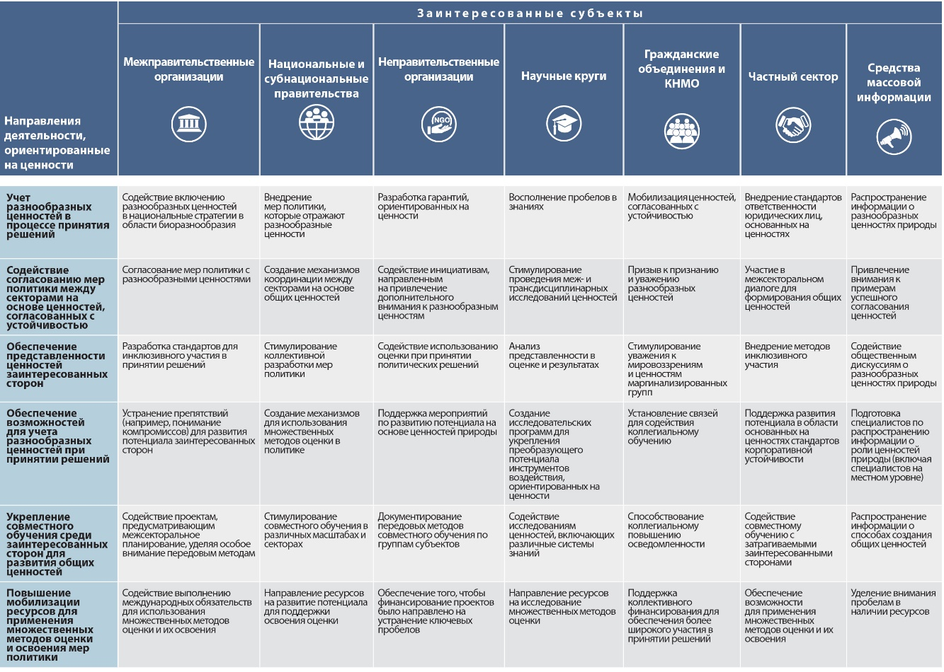

Дополнение
Информация о степени достоверности

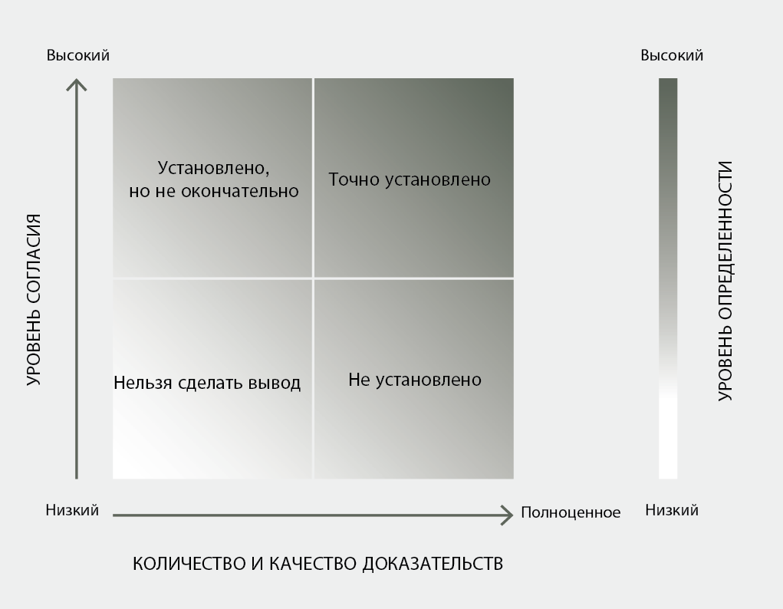
Рис. РДО A1. Схема из четырех блоков для качественного отражения степени достоверности. Степень достоверности увеличивается по направлению к верхнему правому углу, чему соответствует увеличение насыщенности цвета. Источник: МПБЭУ (2016). Более подробная информация о подходе имеется в Руководстве по подготовке оценок МПБЭУ.
В методологической оценке, касающейся различной концептуализации разнообразных ценностей природы и ее благ, включая биоразнообразие и экосистемные функции и услуги, степень достоверности каждого основного тезиса опирается на количество и качество доказательств и уровень согласия в отношении этих доказательств (рис. РДО A1). Доказательства включают в себя данные, теории, модели и экспертные оценки.
- «Точно установлено»: имеется всесторонний мета-анализ или иные обобщающие исследования или несколько самостоятельных исследований, выводы которых совпадают.
- «Установлено, но не окончательно»: имеется общий уровень согласия при наличии ограниченного числа исследований; всесторонние обобщающие исследования отсутствуют и (или) вопрос исследован недостаточно точно в имеющихся работах.
- «Не установлено»: имеется несколько самостоятельных исследований, но их выводы не совпадают.
- «Невозможно прийти к заключению»: имеется ограниченное число доказательств и признаются значительные пробелы в знаниях.

В скобках после имени авторов указана страна их гражданства или, если их более одной, страны гражданства через запятую; после знака дроби указывается страна принадлежности автора, если она отличается от страны или стран гражданства, или организация, если автор представляет международную организацию. Перечень стран и организаций, назначивших экспертов, приводится на веб-сайте МПБЭУ.
РДО – резюме для директивных органов.
Проведение оценки по вопросам преобразовательных изменений, в которой будет учитываться оценка по вопросам разнообразных ценностей и оценка природы и другие материалы МПБЭУ, было утверждено Пленумом МПБЭУ на его восьмой сессии для рассмотрения в ходе его одиннадцатой сессии.
ОТ – основной тезис.
IPBES (2019): Global Assessment Report on Biodiversity and Ecosystem Services of the Intergovernmental Science-Policy Platform on Biodiversity and Ecosystem Services. Brondizio, E.S., Settele, J., Díaz, S., Ngo, H.T. (eds). IPBES secretariat, Bonn, Germany, 1144 pages. ISBN: 978-3-947851-20-1.
H. O. Pörtner, R.J. Scholes et al. (2021): IPBES-IPCC Co-Sponsored Workshop Report on Biodiversity and Climate Change; IPBES and IPCC, doi:10.5281/zenodo.4782538.
IPBES (2015): Preliminary Guide Regarding Diverse Conceptualization of Multiple Values of Nature and Its Benefits, Including Biodiversity and Ecosystem Functions and Services (deliverable 3 (d)), annex III to document IPBES/4/INF/13.
United Nations Environment Programme, Mainstreaming the economics of nature: a synthesis of the approach, conclusions and recommendations of TEEB (Nairobi, 2010).
System of Environmental-Economic Accounting 2012: Central Framework (United Nations publication, 2014).
P. Dasgupta, The Economics of Biodiversity: The Dasgupta Review (London, HM Treasury, 2021).
IPBES (2019): Global Assessment Report on Biodiversity and Ecosystem Services of the Intergovernmental Science-Policy Platform on Biodiversity and Ecosystem Services. Brondizio, E.S., Settele, J., Díaz, S., Ngo, H.T. (eds). IPBES secretariat, Bonn, Germany, 1144 pages. ISBN: 978-3-947851-20-1.
В настоящей оценке используется понятие «решения, основанные на природных факторах», определение которого согласно резолюции 5/5 Ассамблеи Организации Объединенных Наций по окружающей среде Программы Организации Объединенных Наций по окружающей среде следующее: «меры по защите, сохранению, восстановлению, рациональному использованию и регулированию природных или измененных наземных, пресноводных, прибрежных и морских экосистем, которые позволяют эффективно и адаптивно решать социальные, экономические и экологические проблемы, одновременно обеспечивая благосостояние человека, экосистемные услуги, устойчивость и преимущества биоразнообразия».
Что касается учета разнообразных ценностей, то на определенном этапе оценки всеобъемлющий характер концепции решений, основанных на природных факторах, вызывает сомнения, поскольку решения, основанные на природных факторах, могут существенно различаться по степени поддержания биоразнообразия {6.3.1.1}.
Имеется на сайте: www.fao.org/3/cb7869en/cb7869en.pdf.
IPBES (2016): Summary for policymakers of the Assessment Report on Pollinators, Pollination and Food Production of the Intergovernmental Science-Policy Platform on Biodiversity and Ecosystem Services. S.G. Potts, V. L. Imperatriz-Fonseca, H. T. Ngo, J. C. Biesmeijer, T. D. Breeze, L. V. Dicks, L. A. Garibaldi, R. Hill, J. Settele, A. J. Vanbergen, M. A. Aizen, S. A. Cunningham, C. Eardley, B. M. Freitas, N. Gallai, P. G. Kevan, A. Kovács-Hostyánszki, P. K. Kwapong, J. Li, X. Li, D. J. Martins, G. Nates-Parra, J. S. Pettis, R. Rader, and B. F. Viana (eds.)., secretariat of the Intergovernmental Science-Policy Platform on Biodiversity and Ecosystem Services, Bonn, Germany. Available at http://doi.org/10.5281/zenodo.2616458.
IPBES (2018): IPBES Guide on the Production of Assessments. Secretariat of the Intergovernmental Science-Policy Platform on Biodiversity and Ecosystem Services, Bonn, Germany. Available at https://ipbes.net/guide-production-assessments.

